
BOEKEN SLOPEN MUREN
Lessenreeks 1: Make America Great Again!
Auteurs: B. Deceuninck & L. Ghesquière


Wat leer je in deze lessenreeks?

Communicatie en informatie

Luisteren
- Je kunt oriënterend, intensief, structurerend en kritisch luisteren.
- Je kunt hoofd- en bijzaken onderscheiden.
- Je kunt je notities zo ordenen dat je gericht kunt luisteren.

Spreken
- Je kunt je mening genuanceerd en gestructureerd uiten met respect voor je gesprekpartners.
- Je staat open voor de mening van anderen.
- Je laat anderen uitspreken.

Lezen
- Je kunt de boodschap afleiden uit een gedicht.

Taal, taalgebruik en taalsysteem

- Je kunt voorbeelden van synoniemen en antoniemen geven uit een tekst.
- Je kunt de betekenis van woorden afleiden uit hun context, op basis van hun opbouw of met behulp van je voorkennis van andere talen.
- Je kunt open vragen onderscheiden van gesloten en je kunt die doelgericht gebruiken.
- Je kunt formeel en informeel taalgebruik van elkaar onderscheiden en je kunt die doelgericht en gepast gebruiken.
- Je kunt letterlijk van figuurlijk taalgebruik onderscheiden en de betekenis van figuurlijke taal afleiden uit de context.

Literatuur

- Je kunt een eerste indruk verwoorden bij een gedicht of verhaalfragment rekening houdend met verschillende criteria of vanuit verschillende invalshoeken.
- Je kunt je inleven in de standpunten en gevoelens van verschillende personages.

Identiteit en diversiteit

- Je staat open voor andere talen of taalvariëteiten en voor andere culturen of standpunten.

Les 1: Luisteren: Het Huis

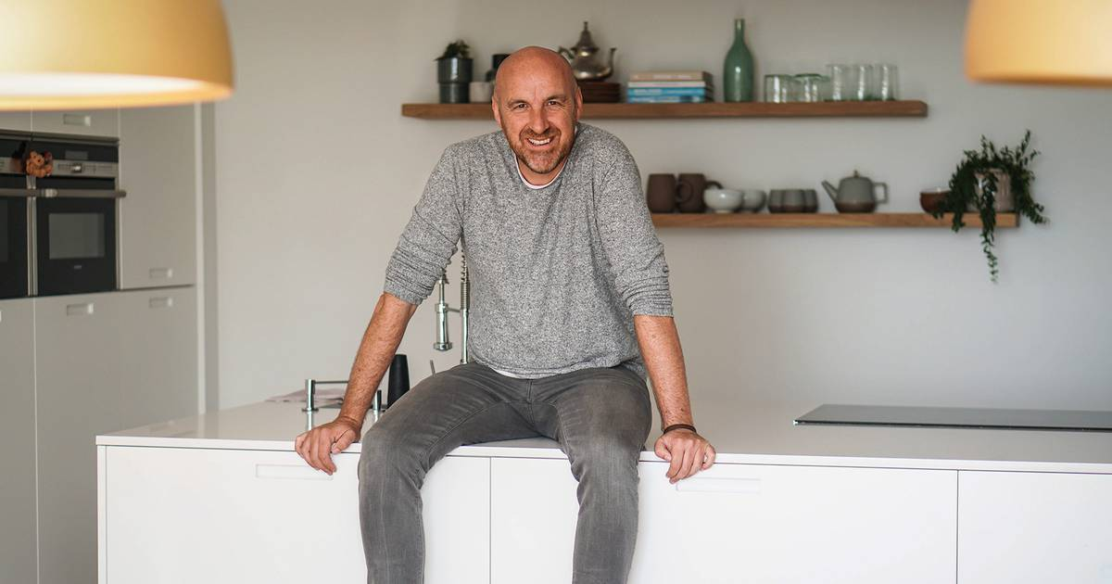
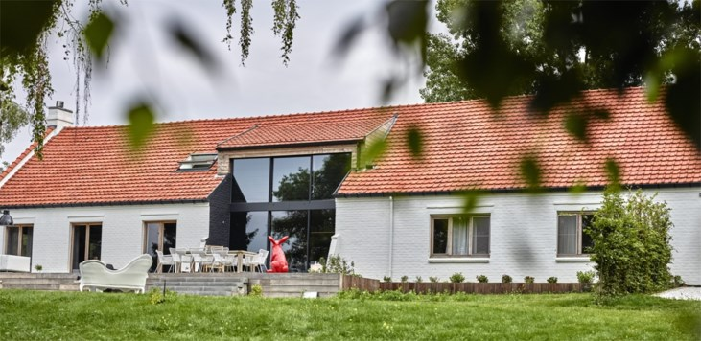


Voor het luisteren
Wat weet je over het tv-programma Het Huis?
Een programma waarin Eric Goens bekende Vlamingen interviewt. Vaste onderdelen zijn o.a. de sportkamer waarin de gasten geconfronteerd worden met hun conditie, de kinderkamer waarin ze vertellen over hun jeugd en emotionele ervaringen en de boomhut waarin Eric Goens een diepgaander gesprek voert met de gast rond een gebeurtenis of een belangrijk moment. Bekende Vlamingen geven zich dus bloot tijdens een tweedaagse in Het Huis.
Wat weet je over de gast van vandaag?
Élodie Ouédraogo is een Belgische hardloopster met Burkinese roots. Ze won de gouden medaille op de Olympische Spelen van 2008 in Peking (nadat de Russische atleten door een dopingschandaal hun gouden plak moesten afgeven). Samen met Olivia Borlée richtte Élodie Ouédraogo het modelabel 42/54 op. De naam verwijst naar de winnende tijd bij het behalen van hun Olympische titel.
Heb je de aflevering gezien? Wat weet je er nog over?
Antwoord leerlingen
Lees even de vragen hieronder (Tijdens het luisteren) en structureer je kladblad zodat je straks eenvoudiger notities kunt maken.
Tijdens het luisteren
Luister naar het fragment uit Het Huis waarin Eric Goens Elodie meeneemt naar de boomhut. Neem individueel notities en bespreek nadien in je groep de antwoorden. Breng ten slotte verslag uit aan de klas.
Met welke beelden confronteert Eric Goens Elodie? Wat weet je hierover en wat waren wereldwijd de gevolgen? Bespreek ook straks met je groepsleden jullie reacties op deze gebeurtenis.
De gewelddadige arrestatie van de zwarte man George Floyd die stierf doordat een politieagent zijn knie meer dan acht minuten lang op de nek van het slachtoffer drukte. Dit veroorzaakte een wereldwijde shock en leidde tot massale protestmarsen van The Black Lives Matterbeweging. De vier betrokken politieagenten zijn allemaal schuldig bevonden aan (medeplichtigheid aan) doodslag.
Wat zegt Elodie Ouédraogo over de relatie tussen gekleurde en witte mensen in onze samenleving nadat ze de arrestatiebeelden zag?
Gekleurde mensen worden als minderwaardig behandeld door witte mensen die zich superieur voelen.
Juist of fout? Leg uit: Racisme zal volgens Elodie pas plaatsmaken voor gelijkheid als iedereen die racisme meemaakt erover getuigt.
Niet waar: Die getuigenissen resulteren vooral in medelijden, maar lossen niets op. Gekleurde mensen worden in een minderwaardige slachtofferrol geduwd.
Ongelijkheid en discriminatie kun je volgens Elodie op drie manieren oplossen. Welke?
- De eerste oplossing is inclusiviteit in plaats van diversiteit: het zou vanzelfsprekend moeten zijn dat ieder team gekleurde mensen heeft of dat er bijvoorbeeld een zwarte weerman is.
- Daarnaast is de opvoeding van kinderen heel belangrijk.
- Ten slotte wederzijds begrip en inlevingsvermogen: Ik begrijp, zegt ze, dat het voor jou misschien niet belangrijk of problematisch is dat de werkvloer een afspiegeling is van de maatschappij, maar ze hoopt op wederzijds begrip, dat de witte buurman aan haar of andere gekleurde mensen zegt: ‘“Ik hoor u, ik zie u, ik geloof dat dat voor u wel een probleem is” in plaats van gewoon te zeggen: “Ik voel het niet, dus is het geen probleem” en dat is de situatie waar we vandaag zitten en dat moeten we veranderen.

Na het luisteren
Ga je akkoord met de volgende stellingen? Leg uit.
- Een job moet altijd naar de beste kandidaat gaan.
- Allochtonen zijn overgevoelig voor racisme.
- Een politieagent mag een verdachte neerschieten of doden als hij zich bedreigd voelt.
- De toestroom van vluchtelingen zal er uiteindelijk toe leiden dat we ons niet meer thuis voelen in eigen land.
Hoe gaan we te werk?
- Iedereen krijgt een rode en een groene kaart. In het midden ligt een placemat.
- Kies samen een stelling en lees die voor.
- Denk na. Schrijf in jouw buitenste hokje of je akkoord gaat en waarom.
- Klaar? Leg dan je groene kaart op jouw buitenste hokje als je akkoord ging. Kies voor het rode kaartje als je niet akkoord gaat. Leg beide kaarten in je hokje als je maar deels akkoord gaat.
- Heeft iedereen zijn kaarten op de placemat gelegd? Dan kunnen jullie nu je mening bespreken met elkaar.
  - Kies een voorzitter die het gesprek in goede banen leidt. Zo laat de voorzitter eerst iedereen kort uitleggen waarom hij of zij al dan niet akkoord gaat. Daarna probeer je elkaar te overtuigen. Doe dit met respect voor elkaars mening. De voorzitter wijst aan wie mag spreken en zorgt ervoor dat niemand door elkaar spreekt. Val niemand persoonlijk aan en laat elkaar uitspreken.
  - Kies ook een secretaris. Die leerling vat jullie discussie samen in het midden van de placemat. Pas op: de andere groepsleden moeten aan de hand van zijn of haar notities verslag kunnen uitbrengen aan de klas.

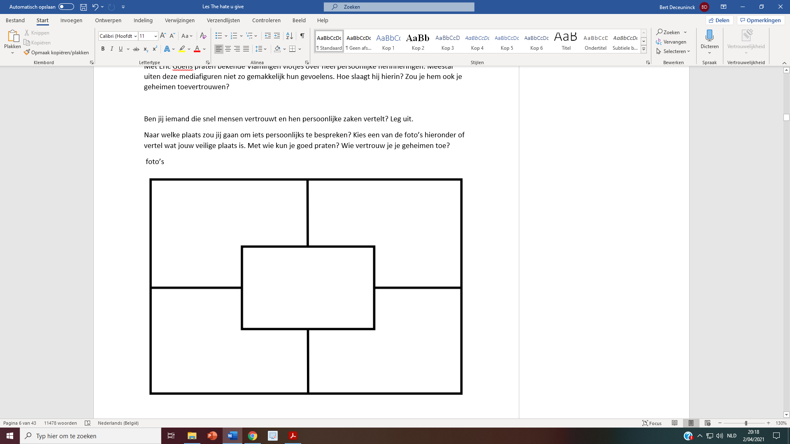
Mijn kaart(en)
Mijn mening
Wat we willen delen met de klas.
Even napraten.
Met Eric Goens praten bekende Vlamingen vlotjes over heel persoonlijke herinneringen. Meestal uiten deze mediafiguren niet zo gemakkelijk hun gevoelens. Hoe slaagt de interviewer erin om hen toch zo ver te krijgen? Zou je hem ook je geheimen toevertrouwen? Waarom en wanneer wel of niet?
Een andere veilige, sfeervolle en persoonlijke omgeving: de bekende Vlaming is er alleen met Eric Goens en de cameraploeg die niets mag zeggen. Het huis wordt gepersonaliseerd met foto’s van toen en nu en met lievelingsmuziek van de geïnterviewde. Goens interviewt hen als ze gezellig tafelen, in een veilige omgeving zoals in een boomhut, een aangepaste kinderkamer, een gezellig huis ver weg van alle zorgen, een rustige tuin, in de keuken terwijl ze samen koken, enz.
Ben jij iemand die snel mensen vertrouwt en hen persoonlijke zaken vertelt? Leg uit.
Naar welke plaats zou jij gaan om iets persoonlijks te bespreken? Kies een van de foto’s hieronder of vertel wat jouw veilige plaats is. Met wie kun je goed praten? Wie vertrouw je je geheimen toe?

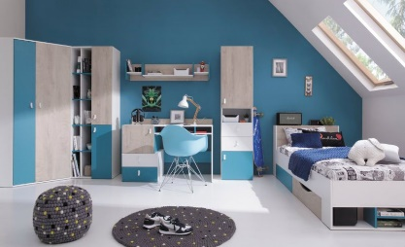 | 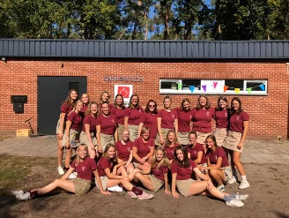 | 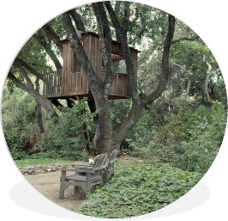
slaapkamer | heem jeugdbeweging | boomhut / tuin
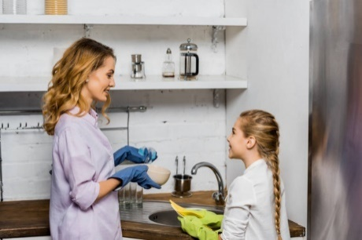 | 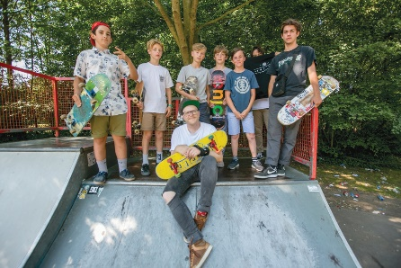 | 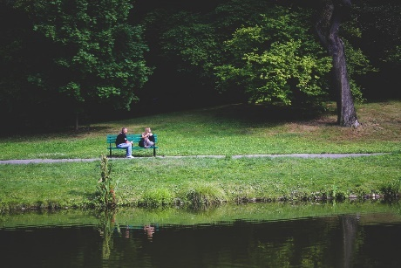
keuken | skatepark of sportzaal | bos / vijver / natuur

Hoe gaan we te werk?
Zit met een groep van drie of vier personen rond jullie placemat.
- Beantwoord eerst individueel de bovenstaande vragen (onder Even napraten) in de buitenste hoeken (zie figuur hieronder). Zo kan iedereen in stilte even nadenken.
- Bespreek vervolgens met elkaar wat jullie geschreven hebben. Geef daarbij iedereen het woord en laat elkaar uitspreken.
- Schrijf ten slotte in het midden wat jullie straks met de klas willen delen. Wat hebben jullie gemeen? Waarin verschillen jullie? Iedereen moet verslag kunnen uitbrengen met behulp van jullie placemat.
Mijn ideeën
Wat we willen delen met de klas.

Les 2: Een vleugje poëzie

Wat hebben de volgende beelden met elkaar te maken?
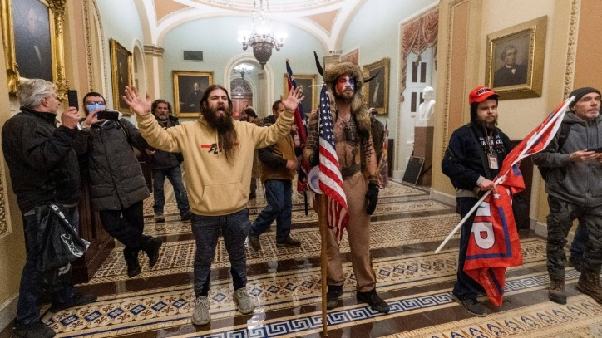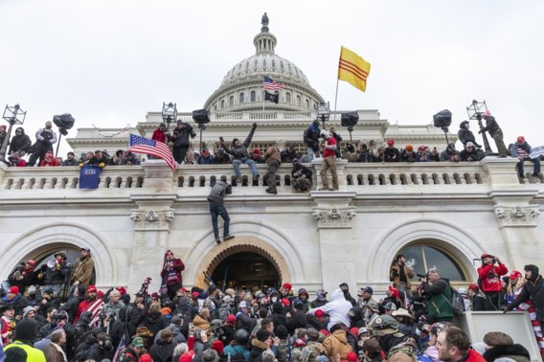

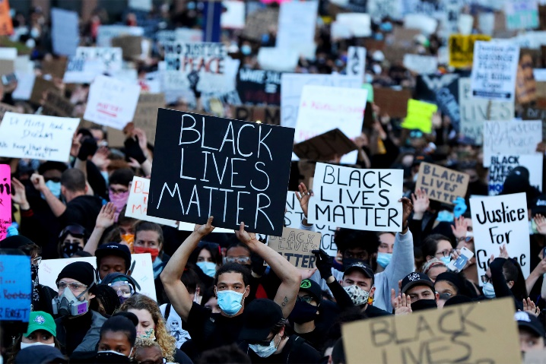
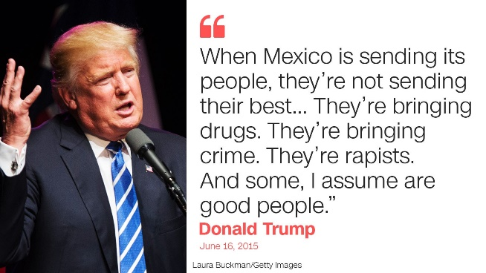
Bestorming van het Amerikaanse Capitool (op 6 januari 2021) na opruiende taal van president Trump op het moment dat Biden zou worden uitgeroepen tot winnaar van de presidentsverkiezingen. Een beeld van een verdeeld land. De politie greep veel minder krachtig in dan tijdens de Black Lives Matterprotesten van zwarten na de dood op G. Floyd. Onder Trump kregen we een opvallend wij-zijverhaal. Hij begon aan de bouw van de Mexicaanse muur om Zuid-Amerikaanse migranten tegen te houden. De laatste foto is een symbolische reactie van enkele kunstenaars die door kleurrijke wipplanken aan de muur te installeren net weer aanzetten tot verbinding i.p.v. tot haat of verdeeldheid. Ze wonnen hiervoor de prestigieuze Design of the Year Award.
Amanda Gorman mocht als jongste dichter ooit een gedicht schrijven en voorlezen tijdens de inauguratie van de Amerikaanse president Biden. Beluister en lees haar gedicht.

De heuvels die we beklimmen
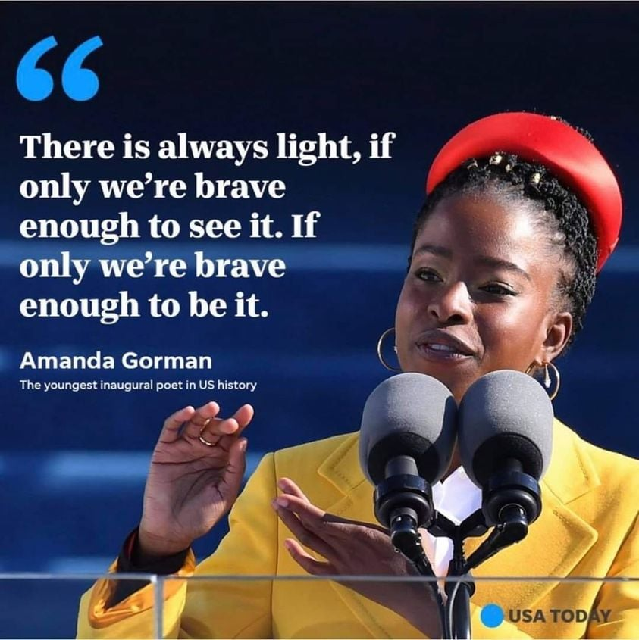
Meneer de president,
doctor Biden,
mevrouw de vicepresident,
meneer Emhoff,
mensen uit Amerika en de wereld.
Als de dag komt,
vragen we ons af:
waar kunnen we licht vinden in deze eindeloze schaduw?
Het verlies dat we meedragen,
de zee die we moeten doorwaden,
we trotseerden de buik van het beest.
We hebben geleerd
dat stilte niet altijd vredig is.
En de normen en ideeën van wat gewoon is,
zijn niet altijd rechtvaardig.
En toch,
het ochtendgloren is van ons,
voor we het wisten.
Op een manier doen we het.
Op een manier hebben we het doorstaan
en waren we getuigen van een natie die niet kapot is,
maar eenvoudigweg onvolledig.
Wij, de opvolgers van een land,
in een tijd waarin een mager, zwart meisje,
afstammend van slaven
en opgevoed door een alleenstaande moeder,
ervan kan dromen om president te worden
enkel doordat ze mag voordragen
voor een president.
En ja, we zijn verre van verfijnd,
verre van ongerept,
maar dat betekent niet
dat we niet vechten voor een perfecte unie.
We strijden om onze unie
met een doel te smeden.
Om een land te vormen
met engagement
voor alle culturen, kleuren, individuen
en menselijke toestanden.
Daarom richten we onze blik
niet op wat er tussen ons in staat,
maar wat er voor ons staat.
We sluiten de breuklijn,
want we weten dat we voor een goeie toekomst
eerst onze verschillen moeten vergeten.
We leggen de wapens neer,
zodat we onze armen kunnen openen voor elkaar.
We willen niemand schaden,
we willen harmonie voor iedereen.
Als de wereld slechts één ding zegt,
laat hem dan zeggen dat dit waar is.
Zelfs als we rouwden, groeiden we.
Zelfs als we pijn hadden, hadden we hoop.
Zelfs als we moe waren, probeerden we.
Dat we voor altijd verbonden zijn, zegevierend.
Niet omdat we nooit meer nederlagen zullen kennen.
Maar omdat we nooit meer zo verdeeld zullen zijn.
De Bijbel vraagt om ons voor te stellen
dat ieder onder zijn eigen wijnrank en vijgenboom zit
en niemand hen bang zal maken.
Als we onze tijd eer willen aandoen,
dan ligt overwinning niet in het zwaard,
maar in alle bruggen die we bouwden.
Dat is het beloofde laar,
de heuvel die we beklimmen.
Als we het al durven,
is het omdat Amerikaan zijn
meer is dan een trots die we erven.
Het is ons verleden dat we meenemen
en hoe we het herstellen.
We hebben een kracht gezien
die onze natie wou verdelen,
liever dan ze te delen.
Ze zou ons land vernietigen
als dat de democratie kon belemmeren.
Deze poging slaagde bijna.
Maar hoewel democratie tijdelijk belemmerd kan worden,
kan ze nooit permanent verslagen worden.
In deze waarheid en in dit geloof
hebben we vertrouwen,
want terwijl wij naar de toekomst kijken,
kijkt de geschiedenis naar ons.
Dit is het tijdperk van de verlossing.
We waren bang om het te aanvaarden.
We waren niet voorbereid
om de erfgenamen te zijn
van zo'n beangstigende tijd.
Maar we vonden daarin de kracht
om een nieuw hoofdstuk te schrijven,
om onszelf hoop en blijdschap te brengen.
Dus terwijl we vroeger gevraagd hebben
hoe we ooit onheil konden overwinnen,
verklaren we nu: hoe kan onheil ons overwinnen?
We zullen niet teruggaan naar wat er was,
maar ons bewegen naar wat een gehavend land zal zijn,
maar vrijgevend, en toch dapper, vurig en vrij.
We zullen niet bekeerd of onderbroken worden door intimidatie,
want we weten dat onze laksheid de erfenis zal zijn voor de volgende generatie.
Onze mengers worden hun lasten.
Maar één ding is zeker:
als we barmhartigheid verenigen met macht,
en macht met rechtvaardigheid,
dan wordt liefde onze nalatenschap
en verandering het geboorterecht van onze kinderen.
Dus laten we dit land beter achterlaten
dan wij het gekregen hebben.
Met elke adem van mijn bronzen, kloppende borstkas
zullen we deze gewonde wereld verheffen tot een wonderbaarlijke.
We zullen opstaan vanuit de gouden heuvels in het westen
en vanuit het winderige noordoosten,
waar onze voorouders voor het eerst dachten over revolutie.
We zullen opstaan uit de meren en steden van het middenwesten
en uit het zonovergoten zuiden.
We zullen heropbouwen, verzoenen en herstellen.
In elk klein plekje van onze natie
en elke hoek die ons land wordt genoemd
zullen onze verschillende, mooie mensen opstaan,
gehavend maar prachtig.
Als de dag komt,
stappen we uit de schaduw,
vurig en onbevreesd.
Het nieuwe ochtendgloren floreert
wanneer we het bevrijden.
Want er is altijd licht,
als we maar dapper genoeg zijn om het te zien,
als we maar dapper genoeg zijn om het te zijn.

Amanda Gorman (poet laureate tijdens de inauguratie van president Joe Biden, januari 2021)

Bron: Baert, D., Ze overwon een spraakgebrek, vond een uitlaatklep in poëzie en droomt van het presidentschap: Amanda Gorman. Geraadpleegd op 21 januari 2021 op” https://www.vrt.be/vrtnws/nl/2021/01/21/ze-overwon-een-spraakgebrek-vond-een-uitlaatklep-in-poezie-en-d/

TE MOEILIJK?
Amanda Gorman schreef een heel lang gedicht. In de vertaling bots je soms ook op moeilijke woorden of regels. Het is hier zeker niet de bedoeling om alle regels en woorden te verklaren. Geef duidelijk aan dat je leerlingen niet alles moeten begrijpen om de boodschap van haar gedicht te snappen. Focus enkel op woorden die je leerlingen wel begrijpen en op de tekstervaringstaak hieronder waarbij je vooral let op de tegenstelling tussen woorden die hoop, positiviteit en eenheid benadrukken enerzijds en negatieve gevoelens en verdeeldheid anderzijds. Op basis van die oefening zullen ze met eenvoudige, gekende woorden toch de boodschap van het gedicht kunnen ontraadselen. Dankzij de Engelse gesproken versie met ondersteunende gebaren van de dichteres help je trouwens leerlingen met een anderstalige achtergrond. Bovendien voel je bij deze versie veel meer Gormans passie, haar taalspel en ritmische kracht.
Uiteraard zul je bepaalde woorden die duidelijk zijn voor taalsterke leerlingen nog moeten laten uitleggen aan taalzwakkere leerlingen. Dit kan door te werken met heterogene duo’s of groepen.

WOORDEN! WOORDEN! WOORDEN!
Besteed in iedere les expliciet aandacht aan woordenschat door hen bijvoorbeeld een eigen woordenlijst te laten bijhouden waarin ze per les twee mooie, nieuwe, moeilijke woorden met daarnaast een definitie of synoniem en hun eigen zin met het woord schrijven. Die lijst mag van iedereen anders zijn. De woorden hoef je dus ook niet klassiek te bevragen op een schriftelijk examen. Wel kun je vragen om sommige te gebruiken in een volgende schrijfopdracht of kun je er een korte spreekopdracht van maken gekoppeld bijvoorbeeld aan een les rond het jeugdboek De bijzondere woorden van Gioia van Enrico Galiano. In dit boek verzamelt Gioia bijzondere woorden die onvertaalbaar zijn of in onze taal enkel omschreven kunnen worden. Enkele voorbeelden: “komorebi (Japans), het speciale lichteffect dat zich voordoet wanneer de zon wordt gefilterd door de bladeren van de bomen, yakamoz (Turks), de weerspiegeling van de maan op het water, of cafuné (Portugees), teder met je vingers door het haar van je geliefde gaan." Een unieke kans ook om anderstalige leerlingen te laten spreken over hun moedertaal en hun lievelingswoorden. In de uitdiepingsvragen hebben we het trouwens over “lost in translation”. Misschien hebben deze jongeren hier ook ervaring mee? Of confronteer de klas met een fragment uit de gelijknamige film.

Leesbeleving
Wat is jouw eerste indruk bij haar voorgelezen gedicht? Omcirkel twee foto’s die het best bij jouw gevoel passen en leg uit.
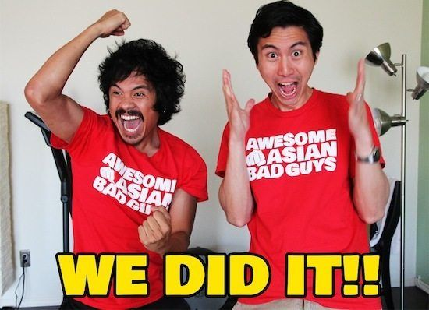
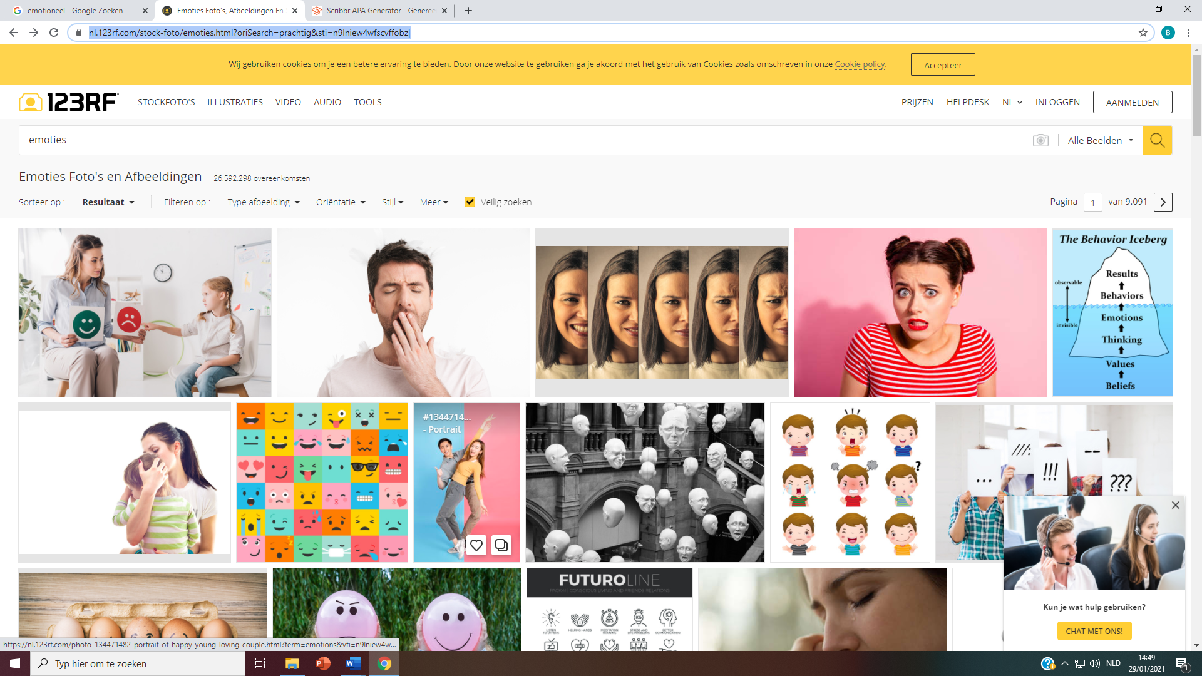
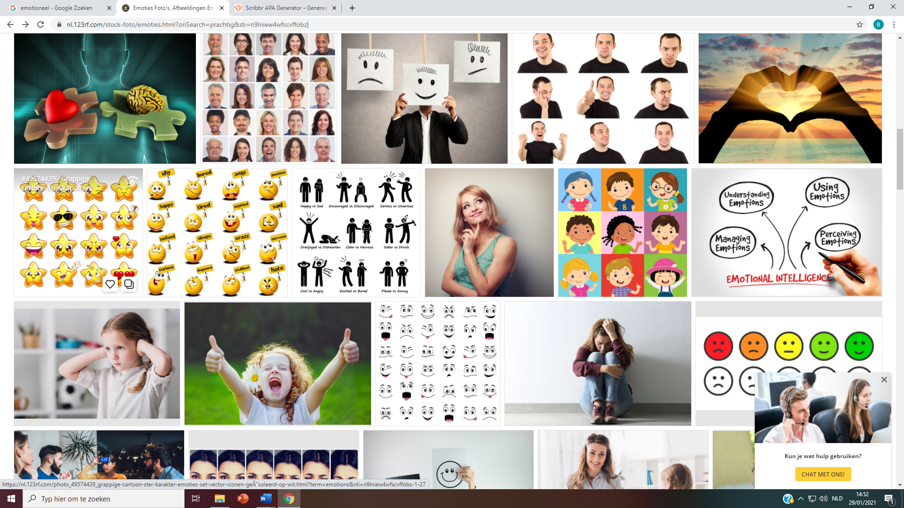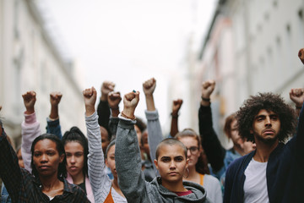

Tekstervaring
Amanda Gorman kreeg van de kersverse first lady Jill Biden de opdracht een gedicht te schrijven om het land en de mensen weer te verbinden. Onderstreep in het groen de woorden en zinnen die eenheid en hoop benadrukken en onderstreep woorden die verdeeldheid of negatieve gevoelens bevatten in het rood.
Zie tekst
Welke woorden en tegenstellingen komen vaak voor? Schrijf ze hieronder bij de juiste kleur.
ROOD | GROEN
schaduw | licht
gewond, gehavend, verdelen, vernietigen, belemmeren  verlies, rouwen | heropbouwen, herstellen, een nieuw hoofdstuk schrijven, toekomst, bruggen bouwen, harmonie, verschillen vergeten, elkaar, smeden, unie
bang, beangstigend  laksheid | onbevreesd, dapper, vurig, proberen  vrijheid, bevrijden, vrij  vertrouwen, hoop, blijdschap, ochtendgloren
laksheid | opstaan, verheffen, bewegen naar, verandering, revolutie, beter, groeien
niet vredig, niet rechtvaardig | prachtig, mooi  liefde, barmhartigheid, rechtvaardigheid
 | waar, waarheid

EXTRA TAALSTEUN OF NIVEAUDIFFERENTIATIE
Je kunt ook taalsteun aanbieden aan taalzwakkere leerlingen door de meer eenvoudige woorden al op kaartjes te zetten met op de achterkant een visualisering, een definitie en/of een synoniem als houvast. Deze kaartjes moeten de leerlingen dan rangschikken aan het bord: welke woorden horen bij de groene kolom en welke bij de rode?
Aan de taalsterke leerlingen zou je blanco rode en groene kaartjes kunnen geven waarop zij woorden uit het gedicht moeten schrijven. Die kaartjes hangen zij dan ook op aan het bord. Eventueel daag je hen uit door af te spreken dat ze geen woorden mogen opschrijven uit een lijst (met de geselecteerde eenvoudige woorden voor taalzwakkere leerlingen). Op het kaartje van een taalzwakkere leerling kunnen de woorden verandering en gewond staan, maar de sterke leerling hangt in de groene en rode kolom bijvoorbeeld de extra woorden revolutie en gehavend.

Hoe noemen we verschillende woorden met dezelfde betekenis? synoniemen
Woorden reizen door de tijd en door landen en culturen. Sommige woorden verbinden daarom verschillende culturen of komen van een zelfde oertaal. Zoek de betekenis van deze term op in etymologiebank.nl.
In welke drie talen is onze term achtereenvolgens gebruikt vooraleer het in het Nederlands terecht kwam?
Grieks – Latijn – Frans
Wat was de oudste vorm van het woord?
Grieks sunṓnumon
Uit welke twee delen bestond het? Wat is de betekenis van die delen?
sun- ‘samen, tegelijk’, zie → synthese, en ónuma, een dialectische variant van ónoma ‘woord, naam’, verwant met → naam. => ‘gelijkbetekenend woord’

Volledige uiteg: http://etymologiebank.ivdnt.org/trefwoord/synoniem
Het bn. is ontleend aan het Franse bn. synonyme, ouder sinonime ‘met dezelfde betekenis’ [eind 13e eeuw; TLF], dat zelf ontleend is aan Latijn synōnymus ‘gelijkbetekenend’. Het Latijnse bn. is ontleend aan Grieks sunṓnumos ‘id.’, dat gevormd is uit sun- ‘samen, tegelijk’, zie → synthese, en ónuma, een dialectische variant van ónoma ‘woord, naam’, verwant met → naam. Het zn. is ontleend, deels via het Franse zn. synonyme ‘gelijkbetekenend woord’ [1534; TLF], aan Latijn synōnymum ‘id.’ teruggaat op Grieks sunṓnumon ‘id.’, zelfstandig gebruik van de onzijdige vorm van het bn. sunṓnumos.
Hoe zouden we dan een tegenstelling kunnen noemen? Een antoniem, want anti betekent tegen.
NIVEAUDIFFERENTIATIE
Uitdiepingsvragen voor taalsterke leerlingen of klassen.

Schrijf hieronder de regels over waarin waar of waarheid voorkomen:
Als de wereld slechts één ding zegt,
laat hem dan zeggen dat dit waar is.
In deze waarheid en in dit geloof
hebben we vertrouwen
Waarom benadrukt Amanda Gorman het woord waar(heid)?
Ze reageert hier tegen het gevaar van fake news en de manier waarop de voormalige president Donald Trump leugens als waarheid verkocht of feiten als leugens.
Welke boodschap geeft Amanda Gorman aan de ‘mensen uit Amerika en de wereld’?
Wees dapper en laat je niet intimideren. Zoek het licht en de waarheid. Zoek eenheid en aanvaard elkaars verschillen en ga zo een positieve toekomst tegemoet. Wees altijd hoopvol en optimistisch: er is altijd licht. Maar wees ook geëngageerd. Doe iets. Wees het licht voor anderen.
Wat bedoelt Amanda met ‘de normen en ideeën van wat gewoon is, zijn niet altijd rechtvaardig’?
Het is niet zo omdat mensen het gewoon zijn dat vrouwen minder verdienen dan mannen, dat homoseksuele koppels geen kinderen mogen krijgen, dat Mexicaanse vluchtelingen als minderwaardig of crimineel beschouwd worden, dat deze ideeën ook goed of rechtvaardig zijn. Amanda Gorman roept op om kritisch en echt rechtvaardig te zijn.
Vergelijk even de Nederlandse vertaling met de originele regels van Amanda Gorman in het volgende fragment. Welke versie vind je beter en waarom?
Als we onze tijd eer willen aandoen,  dan ligt overwinning niet in het zwaard,  maar in alle bruggen die we bouwden.  Dat is het beloofde laar,  de heuvel die we beklimmen.  Als we het al durven,  is het omdat Amerikaan zijn  meer is dan een trots die we erven.  Het is ons verleden dat we meenemen  en hoe we het herstellen. | If we’re to live up to our own time, then victory won’t lie in the blade, but in all the bridges we’ve made.  That is the promise to glade, the hill we climb, if only we dare.  It’s because being American is more than a pride we inherit.  It’s the past we step into and how we repair it.  We’ve seen a force that would shatter our nation rather than share it.

Hier vinden we een voorbeeld van wat we “lost in translation” kunnen noemen: de Engelse versie is duidelijk beter door het ritme en het spel met (binnen)rijm.
Mogelijke doorvraag van de leraar: Waarom spreekt Amanda Gorman plots van het beloofde laar en niet van het beloofde land? Of is dit een typfout? Wat is een laar eigenlijk?
Ze kiest voor glade zodat haar tekst mooi kan verder kabbelen en rijmen op woorden zoals made en blade. Een laar of glade is een open plek in een bos.
Amanda Gorman had als kind veel last van stotteren. Dankzij handgebaren kunnen stotterende kinderen zich vaak gemakkelijker uiten. Ook mensen met het Downsyndroom gebruiken SMOG (Spreken Met Ondersteuning van Gebaren), een vereenvoudigde vorm van de Vlaamse gebarentaal om zich uit te drukken. Neem een kijkje op https://smogjemee.be/ en maak kennis met enkele basisgebaren. Vertel iets over jezelf aan je buur en gebruik daarbij minstens drie smoggebaren:
- Surf naar smogjemee.be
- Lees de verschillende thema’s (bv. spelen & hobby, feest, kleding, op stap) en denk nu al na wat je hierover kunt vertellen. Enkele voorbeelden:
  - Van welk feest hou je en waarom?
  - Heb je een specifieke kledingstijl?
  - Wat is je droomreis?
  - Enzovoort.
- Klik de thema’s aan en bekijk de woorden met hun smoggebaren.
- Schrijf op een kladblad in kernwoorden wat je straks aan je buur wil vertellen over jezelf.
- Kies minstens drie smoggebaren die je kunt gebruiken terwijl je je verhaal zult vertellen. Schrijf de woorden bij die gebaren op je kladblad en markeer ze zodat je niet vergeet om ze te gebruiken.
- Vat je verhaal samen in kernwoorden die je nu in de juiste volgorde onder elkaar schrijft. Markeer weer die woorden die je combineert met een smoggebaar.
- Vertel nu je persoonlijke, korte verhaal aan je buur en vergeet niet om je smoggebaren te gebruiken.
- Luister naar de getuigenis van je buur en schrijf de drie woorden op die hij of zij uitgebeeld heeft.

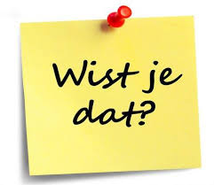
Wist je dat zowat iedere taal ook een eigen gebarentaal heeft? En dat dus iemand die de Vlaamse gebarentaal kent moeite heeft met bepaalde gebaren uit Nederland en al helemaal niet begrijpt wat een Spaans doof meisje of een Amerikaanse jongen probeert uit te beelden?
Hier zie je wat voorbeelden van verschillen: https://www.youtube.com/watch?v=fpZ3qxTW3cE

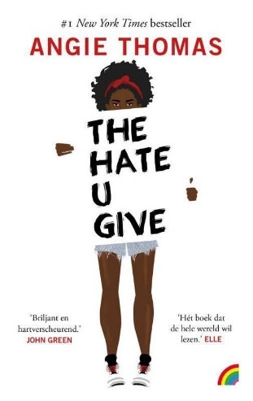
Les 3: The hate u give
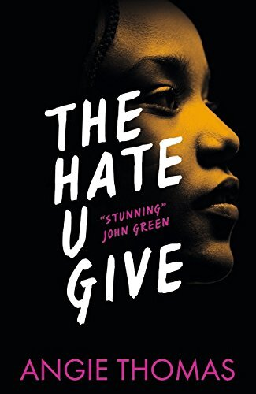

Leesbeleving

Wie heeft dit boek al gelezen of de verfilming ervan gezien? Is het een aanrader? Leg uit waarom wel of niet.
Welke cover spreekt je het meest aan? Waarom?
De titel The Hate U Give vormt het letterwoord THUG. Zoek de vertaling op van dit Engelse woord. Waarom zou Angie Thomas voor deze titel gekozen hebben?
Thug life: https://www.epicreads.com/blog/tupac-thug-life-hate-u-give/

Kijk je ook eens mee naar de officiële trailer? Vat nadien samen waarover het verhaal gaat.
Zou je deze film willen zien of dit boek willen lezen? Waarom?
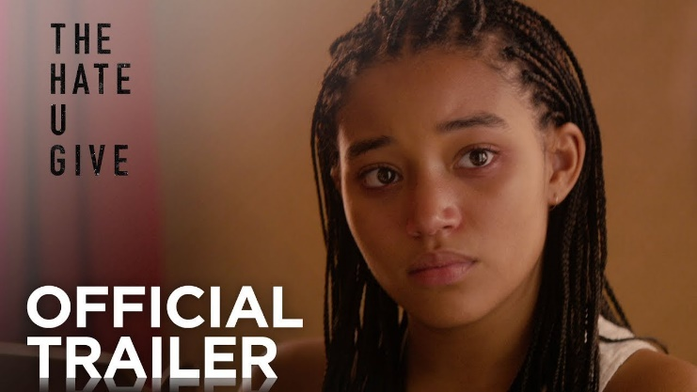
https://www.youtube.com/watch?v=kFNRbUJabQM

Tekstervaring
Bespreek de volgende vragen in groep. Zorg dat je straks verslag kunt uitbrengen aan de klas.
In de trailer is het al duidelijk dat er in de film twee maatschappelijke groepen tegenover elkaar staan. Welke?
De zwarte en de witte gemeenschap
Welke verschillen merk je tussen beide gemeenschappen of wijken?
Zwarte buurt: Garden Heights
- school waar je aangevallen kunt worden, zwanger kunt geraken of drugs kunt kopen
- een zwarte moet opletten, want hij kan direct neergeschoten worden als een (witte) politieagent zich bedreigd voelt
- coole feestjes en muziek
Witte buurt:
- rijker
- een school (Williamson) die er netter uitziet, meer infrastructuur, een betere opleiding, meer kansen, veiliger, zorgelozer, meer elitair met uniformen
Wie van de groepen zal hier vooral een kijk op de wereld geven?
Het verhaal wordt vooral verteld vanuit de ervaringen van de zwarte gemeenschap, in het bijzonder vanuit de ogen van Starr.
Starr zegt dat ze op haar witte school Starr, versie 2 is. Wat bedoelt ze hiermee? En waarom is die tweede versie nodig?
Starr past haar taal, kledij, manier van praten… aan zodat ze als zwarte niet of minder opvalt in de witte school. Ze probeert haar gettogehalte of zwartere, armere achtergrond te verdoezelen. Ze wil erbij horen en niet afgerekend worden op basis van vooroordelen.
Heb jij ook wel eens het gevoel dat je verschillende versies van jezelf moet tonen? Wanneer?
Antwoord leerling
Starr is getuige van de politiemoord op haar vriend Khalil. Maar is het wel verstandig om te getuigen tegen de blanke politieagent? ’s Avonds hoort ze plots een discussie tussen haar vader en oom Carlos die ook politieagent is. Ze luistert stiekem het gesprek af:

1  2  3  4  5  6  7  8  9  10  11  12  13  14  15  16  17  18  19  20  21  22  23  24  25  26  27  28  29  30  31  32  33  34  35  36  37  38  39  40  41  42  43  44  45  46  47  48  49  50  51  52  53  54  55  56  57  58 | Ik sleep mezelf de gang in. Als ik bijna bij de keuken ben, hoor ik mama zeggen: ‘Ze kunnen toch wel even wachten? Ze heeft net een van haar beste vrienden zien sterven. Dat hoeft ze niet nu al opnieuw te beleven.'  Ik blijf staan. Het licht van de keuken schijnt tot op de gang.  ‘Het moet onderzocht worden, Lisa,' zegt een tweede stem. Oom Carlos, mama's oudere broer. 'We willen dat de waarheid boven tafel komt.'  'Je bedoelt dat je gerechtigheid wilt voor wat dat varken heeft gedaan,' zegt mijn vader. 'Onderzoek? M'n reet.'  'Maverick, draai de zaken nou niet om,' zegt oom Carlos.  'Er is een zwarte zestienjarige jongen overleden omdat een blanke agent hem doodschoot. Hoezo maak ik er iets anders van?'  'Sst,' sist mama. 'Niet zo hard. Starr is met veel moeite in slaap gevallen.'  Oom Carlos zegt iets, maar te zacht om het te kunnen verstaan. Ik ga iets dichterbij staan.  'Het gaat niet om blank of zwart,' zegt hij.  'Bullshit,' zegt papa. 'Als het in Riverton gebeurd was en hij Richie heette, zouden we dit gesprek nu niet voeren.'  'Ze zeggen dat hij drugs dealde,' zegt oom Carlos.  'En dat rechtvaardigt het? ' zegt papa.  'Dat zeg ik niet, maar het kan wel verklaren waarom Brian het deed. Misschien voelde hij zich bedreigd. '  Er vormt zich een 'nee' in mijn keel, die er graag uit wil. Khalil vormde helemaal geen bedreiging. En hoezo dacht die agent dat hij drugs dealde? Wacht even. Brian. Heet Een-Vijftien zo?  'O, je kent hem dus?' zegt papa spottend. 'Waarom verbaast me dat niet?'  'We zijn collega's, en ja, hij deugt, echt waar. Ik weet zeker dat hij het er erg moeilijk mee heeft. Je weet toch niet wat er in hem omging toen het gebeurde?'  'Je zegt net zelf dat hij dacht dat Khalil een drugsdealer was,’ zegt papa. ‘Een crimineel. Waarom ging hij daarvan uit? Door naar Khalil te kijken? Moet je me toch even uitleggen, agentje. '  Stilte.  'Waarom zat ze bij een drugsdealer in de auto?' vraagt oom Carlos. 'Hoe vaak moet ik het nog zeggen, Lisa? Haal haar en Sekani hier weg. Dit is geen goede buurt.'  'Ik heb het overwogen. En we blijven gewoon hier,' zegt papa.  'Maverick, ze heeft twee vrienden vermoord zien worden,' zegt mama. 'Twee! En ze is pas zestien.'  'En een daarvan is vermoord door iemand die wordt verondersteld haar te beschermen! Denk je nou echt dat ze je anders zullen behandelen als je bij ze in de buurt woont?'  'Waarom draait het bij jou altijd om ras?' vraagt oom Carlos. 'We worden veel vaker vermoord door iemand van ons eigen ras.'  'Nigger please. Als ik Tyrone vermoord, draai ik de bak in. Als een agent het doet, wordt hij geschorst. Hooguit.'  'Weet je? Dit gesprek heeft geen zin, ' zegt oom Carlos. 'Wil je op z'n minst overwegen om Scarr te laten praten met de rechercheurs die op de zaak zitten?'  'Moeten we dan niet eerst een advocaat nemen, Carlos?'  "Dat is nog te voorbarig,' zegt hij.  'Dat was het ook voor de smeris die de trekker overhaalde,' zegt papa. 'Denk je nou echt dat we ze met onze dochter laten praten en haar woorden laten verdraaien omdat ze geen advocaat heeft?'  'Haar woorden worden helemaal niet verdraaid! Ik zeg toch dat wij óók willen dat de waarheid boven tafel komt?'  'De waarheid is al boven tafel, maar daar gaat het niet om. Wij willen gerechtigheid.'  Oom Carlos zucht. 'Lisa, hoe eerder ze met die rechercheurs praat, hoe beter. Het stelt niet veel voor. Ze moet gewoon een paar vragen beantwoorden. Meer niet. Je kunt je geld altijd nog uitgeven aan een dure advocaat.'  'Eerlijk gezegd hebben we liever niet dat iemand weet dat Starr erbij was,' zegt mama. 'Ze is bang. Ik ook. Wie weet wat er dan gebeurt.'
INTERACTIE
Vermijd dat je de onderstaande vragen enkel klassikaal behandelt met de leerlingen via een onderwijsleergesprek. Zet in op interactie door activerende of coöperatieve werkvormen te gebruiken. Een voorbeeld:
- Schrijf de vragen op grote A3- of A2-bladen en verspreid die in de klas. Laat de leerlingen in kleine groepjes bij een blad postvatten en overleggen. Geef hen de tijd hun antwoord samen te vatten op het blad. Na een signaal van de leraar schuiven alle groepen door. Ze lezen de nieuwe vraag en het antwoord van de andere groep. Ze bespreken of ze akkoord gaan met dit antwoord en wat ze eventueel willen aanvullen. Enzovoort. Nadien volgt een klassikale reflectie. Om je lestijd te optimaliseren, kun je na het klassikale reflectiegesprek iedereen de correctie van de oefening geven.

Oom Carlos wil dat Starr op het politiekantoor vertelt wat er precies gebeurd is op de nacht dat Khalil werd neergeschoten. Waarom willen haar ouders dat niet?
r.57-58: Ze willen niet dat iemand (blank noch zwart) weet dat Starr erbij was. Ze zijn bang dat de blanke politieagenten haar woorden zullen verdraaien. Ze hebben geen vertrouwen in het gerecht. Het woord van een blanke politieagent weegt volgens hen zwaarder door dan dat van een zwart meisje. Ook vrezen ze vooroordelen. Blijkbaar zijn de politieagenten er al van overtuigd dat Khalil een drugsdealer was op basis van zijn huidskleur en de buurt waar hij woont. En wat deed dit meisje bij zo’n drugsdealer, zullen ze wel denken. Ook zij is niet te vertrouwen. Daarnaast zijn ze ook bang dat de gangsters uit de buurt hun familie zullen viseren als ze naar de politie gaat. Omdat ze misschien denken dat ze bepaalde zaken over hen zou vertellen.
'Als het in Riverton gebeurd was en hij Richie heette, zouden we dit gesprek nu niet voeren’, zegt Starrs vader. Wat bedoelt hij hiermee?
Een blanke zou nooit neergeschoten worden omdat hij een kam uit de auto haalt. (In het boek gebeurt dit zelfs niet: Khalil kijkt gewoon binnen in de auto of alles goed is met Starr. Er ligt wel een kam in de auto.) Een politieagent zou zich niet zo bedreigd gevoeld hebben. Dan zou het meisje naast Richie ook niet moeten beslissen of ze zou moeten getuigen.
Oom Carlos koos ervoor in een witte buurt te wonen. Ook werkt hij als politieagent samen met blanke collega’s. Je zou hem dus een beetje als een tussenpersoon of bemiddelaar kunnen zien. Je merkt in dit fragment dat zijn mening over blanken en politieagenten duidelijk verschilt van die van zijn schoonbroer en zus. Geef twee voorbeelden uit de tekst en geef de regelnummers waar dit voorkomt.
- ‘Het moet onderzocht worden, Lisa,' zegt een tweede stem. Oom Carlos, mama's oudere broer. 'We willen dat de waarheid boven tafel komt.' (r.5-6) 'Haar woorden worden helemaal niet verdraaid! Ik zeg toch dat wij óók willen dat de waarheid boven tafel komt?' (r.51-52) 'Het gaat niet om blank of zwart,' zegt hij. (r.15)
  - Oom Carlos heeft vertrouwen in het gerecht en de werking van de politie. Hij gelooft niet dat een zwarte getuige anders behandeld zal worden of dat de waarheid geweld zal worden aangedaan.
- 'Ze zeggen dat hij drugs dealde,' zegt oom Carlos. (r.18) 'Waarom zat ze bij een drugsdealer in de auto?' vraagt oom Carlos. 'Hoe vaak moet ik het nog zeggen, Lisa? Haal haar en Sekani hier weg. Dit is geen goede buurt.' (r.32-33) 'Waarom draait het bij jou altijd om ras?' vraagt oom Carlos. 'We worden veel vaker vermoord door iemand van ons eigen ras.' (r.40-41)
  - Oom Carlos weet misschien wel als zwarte dat er heel wat goede mensen in de zwarte buurt wonen, maar hij benadrukt ook het gevaar en de criminaliteit van Garden Heights. Als politieagent gaat hij er dan ook van uit dat Khalil een drugsdealer is.
- 'We zijn collega's, en ja, hij deugt, echt waar. Ik weet zeker dat hij het er erg moeilijk mee heeft. Je weet toch niet wat er in hem omging toen het gebeurde?' (r.26-27)
  - Hieruit blijkt het inlevingsvermogen van oom Carlos. Hij staat als collega dichter bij de blanke politieagent en beseft dat je je in bepaalde omstandigheden bedreigd kunt voelen.

Wat zou jij doen als Starr? Getuigen of niet? Waarom?
Heb jij ooit al een vriend(in) moeten verdedigen die volgens anderen iets fout deed? Hoe ver zou jij daarin gaan?
Antwoord leerlingen

Starr is bang om te getuigen tegen de blanke politieagent, want ze leerde van haar vader en de mensen in hun zwarte buurt dat ze zich best gedeisd houdt, dat het woord van een blanke en zeker een politieagent meer waard is dan dat van een zwart meisje. Toch beseft ze na een tijdje dat ze niet kan blijven zwijgen en dat ze dit onrecht moet aanklagen. Maar wat zijn de gevolgen? Hoe zal de plaatselijke politie reageren?

De getuigenis
1  2  3  4  5  6  7  8  9  10  11  12  13  14  15  16  17  18  19  20  21  22  23  24  25  26  27  28  29  30  31  32  33  34  35  36  37  38  39  40  41  42  43  44  45  46  47  48  49  50  51  52  53  54  55  56  57  58  59  60  61  62  63  64  65  66  67  68  69  70  71  72  73  74  75  76  77  78  79  80  81  82  83  84  85  86  87  88  89  90  91  92  93  94  95  96  97  98  99  100  101  102  103  104  105  106  107  108  109  110  111  112  113  114  115  116  117  118  119  120  121  122  123  124  125  126  127  128  129  130  131  132  133  134  135  136  137  138  139  140  141  142  143  144  145  146  147  148  149  150  151  152  153  154  155  156  157  158  159  160  161  162  163  164  165  166  167  168  169  170  171  172  173  174  175  176  177  178  179  180  181  182  183  184  185  186  187  188  189  190  191  192  193  194  195  196  197  198  199  200  201  202  203  204  205  206  207  208  209  210  211  212  213  214  215  216  217  218  219  220 | Precies om halfvijf zijn mama en ik op het politiebureau. Een handjevol agenten is aan het bellen, zit achter de computer, of hangt rond. Niks bijzonders, net zoals in Law & Order, maar mijn ademt stokt. Ik tel. Een. Twee. Drie. Vier. Ergens bij twaalf raak ik de tel kwijt, omdat ik alleen de pistolen in hun holsters nog zie.  Veel. Tegen twee.  Mama knijpt in mijn hand. 'Rustig blijven ademen.'  Ik had niet eens in de gaten dat ik haar' hand gepakt had.  Ik haal een paar keer diep adem en bij elke keer dat ik dat doe, zegt ze: 'Goed zo. Niks aan de hand. Wij kunnen dit.'  Oom Carlos komt naar ons toe, en mama en hij nemen mij mee naar zijn bureau, waar ik ga zitten. Ik voel me bespied. De druk op mijn longen neemt toe. Oom Carlos geeft me een flesje water met condensdruppels aan de buitenkant. Mama zet het aan mijn mond. Ik neem kleine slokjes en laat mijn blik over oom Carlos' bureau glijden om de nieuwsgierige blikken van de agenten te ontwijken. Hij heeft er bijna net zoveel foto's van mij en Sekani op staan  als van zijn eigen kinderen.  'We gaan naar huis,' zegt mama tegen hem. 'Ik doe haar dit nu niet aan. Ze is er niet aan toe.'  'Dat begrijp ik, maar het zal toch een keer moeten, Lisa. Ze is heel belangrijk voor het onderzoek.'  Mama zucht. 'Carlos ... '  'Ik snap het,' zegt hij, beduidend zachter nu. 'Geloof me, ik snap het. Maar helaas, in het belang van het onderzoek moet ze met hen praten. Vandaag of een andere keer.’  Nóg een dag afwachten en me afvragen wat er gaat gebeuren. Dat overleef ik niet.  'lk wil het vandaag doen,' mompel ik. ' Ik wil het achter de rug hebben.'  Ze kijken naar me alsof ze nu pas beseffen dat ik er ook bij ben. Oom Carlos gaat op zijn knieën voor mij zitten. 'Weet je het zeker, meisje?’  Ik knik voor ik terug kan krabbelen.  'Oké,' zegt mama. 'Maar ik ga mee.'  'Dat mag,' zegt oom Carlos.  'Al mocht het niet.' Ze kijkt me aan . ' Ik laat haar dit niet alleen doen. '  Tegen deze woorden kan geen knuffel op .  Oom Carlo s slaat een arm om mijn schouders en neemt me mee naar een kamertje waarin alleen een paar stoelen en een tafel staan. Een onzichtbare airco doet luid zoemend zijn werk en blaast ijskoude lucht de kamer in.  'Goed’, zegt oom Carlos. 'Ik wacht buiten, oké?'  'Oké,' zeg ik.  Zoals altijd geeft hij twee zoenen op mijn voorhoofd. Mama pakt mijn hand vast en de mate waarin ze erin knijpt vertelt wat ze niet hardop zegt : ik ben er voor je.  We gaan zitten. Ze houdt mijn handen nog steeds vast als de rechercheurs binnen komen – een jonge blanke man met glimmend zwart haar en een Latijns-Amerikaanse vrouw met rimpels rond haar mond en stekelhaar.  Ze hebben allebei een pistool om hun middel.  Hou je handen zodat ze ze kunnen zien.  Geen onverwachte bewegingen maken.  Alleen praten als je iets gevraagd wordt.  Dag Starr en mevrouw Carter,’ zegt de vrouw, en ze steekt haar hand naar ons uit. ‘Mijn naam is Gomez en dit is mijn partner, de heer Wilkes. We zijn rechercheurs.’  Ik laat mijn moeders hand los om hen de hand te schudden.  'Hallo.’ Ik praat meteen anders. Dat gebeurt altijd als er 'anderen' bij zijn, en het maakt niet uit of ik op Williamson ben of niet. Ik praat en klink dan niet meer als mezelf. Ik kies mijn woorden zorgvuldig en zorg ervoor dat ik ze goed uitspreek. Ik wil per se niet dat  Ze denken dat ik getto ben.  'Aangenaam kennis te maken,' zegt Wilkes.  'Zo zou ik het gezien de omstandigheden niet willen noemen,' zegt mama.  Wilkes wordt knalrood.  ‘Hij bedoelt dat we veel over jullie gehoord hebben,' zegt Gomez. 'Carlos heeft het altijd over jullie. Het voelt alsof we jullie al een beetje kennen.'  Ze legt het er extra dik bovenop.  Wilkes en zij gaan tegenover ons zitten. 'Ter informatie: het gesprek wordt opgenomen, maar alleen omdat we Starrs verklaring dan vast hebben liggen.'  'Oké’, zeg ik. Zie je wel, ik klink opgewekt, levendig. Dat ben ik nooit.  Gomez noemt de tijd en de datum, de namen van de aanwezigen, en herinnert ons eraan dat het wordt opgenomen. Wilkes maakt aantekeningen. Mama wrijft over mijn rug. Even  is alleen het geluid te horen van potlood op papier.  'Mooi. ' Gomez gaat ervoor zitten en glimlacht, waardoor de rimpels rond haar mond dieper worden. 'Je hoeft niet zenuwachtig te zijn, Starr. Je hebt niks verkeerd gedaan. We willen alleen weten wat er gebeurd is. '  Ik weet zelf ook heus wel dat ik niks verkeerd heb gedaan, denk ik bij mezelf, maar het komt eruit als: 'Goed, mevrouw. '  'Je bent zestien, toch?'  'Ja , mevrouw.'  'Hoelang kende je Khalil al?  'Sinds mijn derde. Zijn oma was mijn oppas.'  'Wauw, zegt ze als een schooljufrouw, ze rekt het lekker lang uit.' Dat is lang. Kun je vertellen wat er de avond van het incident gebeurd is?'  'U bedoelt de avond dat hij vermoord werd?'  Shit.  Gomez' glimlach wordt kleiner, de rimpels rond haar mond zijn iets minder diep, maar ze zegt: 'De avond van het incident, ja. Begin maar waar jij je fijn bij voelt.'  Ik kijk naar mama. Ze knikt.  'Mijn vriendin Kenya en ik gingen naar het feestje van Darius,' zeg ik.  Tik-tik-tik. Ik tik op de tafel.  Stop. Geen onverwachte bewegingen.  Ik leg mijn handen goed zichtbaar op tafel.  'Dat geeft hij altijd in de voorjaarsvakantie,' zeg ik. 'Khalil zag me, kwam naar me toe en groette me.'  'Weet je ook waarom hij op dat feestje was?' vraagt Gomez.  'Wáarom gaan mensen naar een feestje? Om te feesten. ' Ik neem aan uit recreatief oogpunt,' zeg ik. 'We vroegen elkaar hoe het ging.'  'Noem eens een voorbeeld?' vraagt ze.  'Zijn oma heeft kanker. Dat vertelde hij me toen pas.'  'Oké,' zegt Gomez. ' Wat gebeurde er daarna?'  'Er werd gevochten, dus we vertrokken. In zijn auto.'  'Khalil was daar niet bij betrokken?'  Ik trek een wenkbrauw op. ' Neuh.'  Verdomme. Netjes praten.  Ik ga rechtop zitten. 'Nee, mevrouw, bedoel ik. Op het moment van het gevecht stond ik met hem te praten.'  'Oké, dus jullie gingen weg. Waarnaartoe?'  'Hij bood aan me naar huis of naar mijn vaders winkel te brengen. Voor we een beslissing hadden genomen, hield Een-Vijftien ons aan.'  'Wie?' vraagt ze.  'De agent, dat nummer stond op zijn penning,' zeg ik. 'Dat heb ik onthouden.'  Wilkes schrijft.  'Aha,' zegt Gomez. 'Kun je vertellen wat er daarna gebeurde? '  Ik denk niet dat ik dat ooit zal vergeten, maar het hardop zeggen is een heel ander verhaal. Moeilijk ook.  Mijn ogen prikken. Ik staar knipperend naar de tafel.  Mama wrijft over mijn rug. 'Niet naar beneden kijken, Starr.'  Mijn ouders staan erop dat mijn broers en ik degene met wie we praten aankijken. Ze vinden dat je ogen meer zeggen dan je mond, en dat werkt twee kanten op - als je iemand aankijkt en meent wat je zegt, hebben ze geen reden om aan je te twijfelen.  Ik kijk Gomez aan.  'Khalil zette de auto langs de kant van de weg en zette de motor uit,' zeg ik. ' Een-Vijftien zette het grote licht aan. Hij liep naar het raampje en vroeg om Khalils rijbewijs en autopapieren.'  'Gaf Khalil daar gehoor aan?' vraagt Gomez.  'Hij wilde eerst weten waarom de agent ons aanhield. Vervolgens gaf hij hem zijn rijbewijs en papieren.'  'Maakte Khalil een boze indruk tijdens deze uitwisseling?'  'Geïrriteerd, niet boos,' zeg ik. 'Hij voelde zich aangevallen door de agent.'  'Zei hij dat?'  'Nee, maar dat was duidelijk. Ik vond het zelf ook.'  Shit.  Gomez staat op scherp. Ze heeft paarse lippenstift op haar tanden en haar adem ruikt naar koffie.  'Waarom? '  Rustig adem halen.  Het is hier niet warm. Je bent nerveus.  'Omdat we niets verkeerd deden,' zeg ik. 'Khalil reed niet te hard of roekeloos. Er was geen aanleiding om ons aan te houden.'  'Oké. En toen? '  'De agent dwong Khalil uit te stappen.'  'Dwong?' zegt ze.  'Ja , mevrouw. Hij werd uit de auto getrokken.'  'Omdat Khalil aarzelde, toch?'  Mama schraapt haar keel alsof ze iets wil zeggen, maar bedenkt zich. Ze tuit haar lippen en wrijft rondjes over mijn rug.  Ik herinner me wat papa zei: Laat je geen woorden in de mond leggen.  'Nee, mevrouw, ' zeg ik tegen Gomez. ' Hij stapte zelf uit, maar de agent trok hem het laatste stuk.'  'Oké,' zegt ze weer, maar ze was er niet bij dus waarschijnlijk gelooft ze het niet. 'Wat gebeurde er toen? ' vraagt ze.  'De agent fouilleerde hem drie keer.'  'Drie keer? '  Yep . Ik heb geteld. 'Ja , mevrouw. Hij vond niets . Daarna zei hij tegen Khalil dat hij moest blijven staan terwijl hij zijn rijbewijs en papieren natrok. '  'Maar dat deed Khalil niet, toch?'  'Hij schoot zichzelf ook niet dood.'  Shit. Ik met mijn grote bek ook altijd.  De rechercheurs wisselen een blik. Ze praten met elkaar zonder iets te zeggen.  De muren komen op me af. Ik voel mijn longen weer dichtknijpen. Ik trek mijn kraag losser.  'Ik geloof dat het wel genoeg was voor vandaag,' zegt mama, en ze pakt mijn hand als ze opstaat.  ' We zijn nog helemaal niet klaar, mevrouw Carter.'  ' Dat kan me niks ... '  'Mam,' zeg ik, en ze kijkt op me neer. 'Laat maar. Het gaat wel.'  Ze kijkt hen op dezelfde manier aan zoals ze mijn broers duidelijk maakt dat ze op hun tellen moeten gaan passen. Ze gaat weer zitten maar blijft mijn hand vasthouden.  ‘Goed,’ zegt Gomez. 'Dus hij fouilleerde Khalil en zei dat hij zijn rijbewijs en papieren wilde controleren . En toen?'  ' Khalil trok het portier aan de bestuurderskant open en ... '  Pang!  Pang!  Pang!  Bloed .  De tranen rollen over mijn wangen. Ik veeg ze af met mijn mouw.  'En toen werd hij doodgeschoten.'  'En weet je ook ... ' begint Gomez, maar mama wijst naar haar. 'Mag ze misschien even bijkomen?' zegt ze. Het is eerder een bevel dan een vraag.  Gomez zegt niks. Wilkes blijft schrijven.  Mijn moeder veegt mijn tranen weg. 'Ze wachten maar even.'  Ik slik de brok in mijn keel weg en knik om aan te geven dat het wel gaat.  'Oké,' zegt Gomez, en ze haalt diep adem. 'Weet je ook waarom hij dat deed, Starr?'  'Hij wilde weten of ik oké was, denk ik.'  'Dat weet je dus niet zeker?'  Zie ik eruit alsof ik gedachten kan lezen? 'Nee, mevrouw. Hij wilde het vragen, maar hij kon zijn zin niet afmaken omdat de agent hem in zijn rug schoot.'  Meer zoute tranen op mijn lippen.  Gomez leunt over de tafel. 'We gaan het tot op de bodem uitzoeken, Starr. Heel fijn dat je zo goed meewerkt. Ik weet dat het pittig is.’  Ik veeg mijn tranen weer af met mijn mouw. 'Klopt.'  Ze glimlacht en gaat verder, haar stem nog steeds mierzoet en begripvol. 'Weet je of Khalil drugs verkocht?'  Pauze.  What the fuck?  Ik hou op met huilen. Serieus, mijn ogen zijn nog nooit zo snel droog geweest. Vóór ik iets kan zeggen , zegt mijn moeder: 'En wat heeft dat ermee te maken? '  'Het is maar een vraag,' zegt Gomez. ‘Nou, Starr?'  Nog steeds die begripvolle glimlach. Die kut heeft me in de val gelokt.  Is dit een onderzoek of probeert ze het goed te praten?  Ik weet het antwoord op haar vraag wel. Ik wist het meteen toen ik Khalil op het feestje zag. Hij had nooit nieuwe schoenen. En sieraden? Niet als je die goedkope kettinkjes niet meetelt. Tante Rosalie zei het ook. Maar wat heeft dat in godsnaam met de moord te maken? Is het dan opeens oké of zo?  Gomez kijkt me met een schuin hoofd aan. 'Starr? Kun je alsjeblieft antwoorden?'  Ik weiger hen zich beter te laten voelen over de dood van mijn vriend. Ik ga rechtop zitten, kijk Gomez strak aan en zeg: 'Ik heb hem nooit drugs zien verkopen of gebruiken.'  'Maar weet je of hij het verkocht?' vraagt ze.  'Daar hebben we het nooit over gehad,' zeg ik, wat waar is. Khalil heeft het nooit ronduit toegegeven.  'Maar weet je of hij dealde?'  'Er gingen geruchten.' Klopt ook.  Ze zucht. 'Oke. Weet je of hij banden had met de King Lords?'  'Nee.’  'De Garden Disciples?'  'Nee.’  'Hebben jullie alcohol gedronken op het feestje?'  Die ken ik uit Law & Order. Ze probeert me in diskrediet te brengen. 'Nee. Ik drink niet.'  'En Khalil?'  'Even dimmen, graag,' zegt mama. 'Wie staan er hier eigenlijk terecht? Khalil en Starr, of de agent die hem doodschoot?'  Wilkes kijkt op van zijn aantekeningen.  'Eh ... dat moet u geloof ik even uitleggen, mevrouw Carter,' sputtert Gomez tegen.  'U hebt mijn kind nog helemaal niks gevraagd over die agent,' zegt mama. Het gaat alleen maar over Khalil, alsof het zijn schuld is dat hij dood is. Zoals ze al zei: hij heeft niet zelf de trekker overgehaald.'  'We willen gewoon het hele plaatje, mevrouw Carter.'  'Een-Vijftien heeft hem vermoord,' zeg ik. 'En Khalil deed niks verkeerd. Hoe compleet wilt u het plaatje hebben?'  Een kwartier later lopen mijn moeder en ik naar buiten. We weten allebei: dit wordt kut.

Leesbeleving
Wat vond je van dit fragment? Omcirkel twee woorden en leg uit.
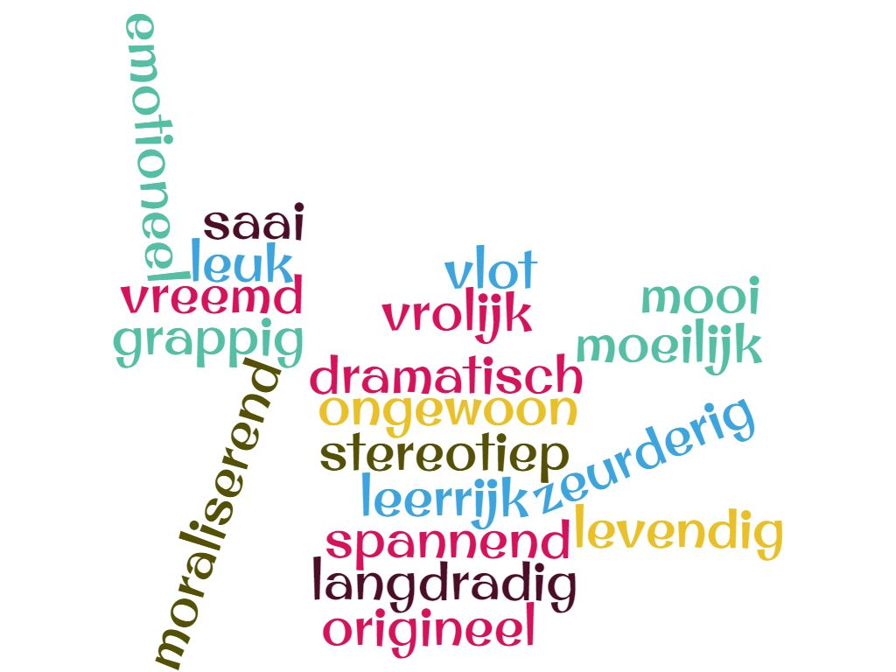

Tekstervaring

INTERACTIE
Vermijd dat je de onderstaande vragen enkel klassikaal behandelt met de leerlingen via een onderwijsleergesprek. Zet in op interactie door activerende of coöperatieve werkvormen te gebruiken. Een voorbeeld:
Schrijven- delen – uitwisselen: Verdeel de leerlingen in duo’s.
- Stap 1: Beide leerlingen lezen de eerste vraag en noteren hun individuele antwoord.
- Stap 2: Leerling 1 leest zijn antwoord voor en licht die kort toe. Leerling 2 luistert. Daarna luistert leerling 1 naar zijn buur.
- Stap 3: De leerlingen overleggen en formuleren een gezamenlijk antwoord.
- Stap 1: Beide leerlingen lezen de tweede vraag. Enz.
- Stap 4: Klassikale terugkoppeling

Waarom denken Starr en haar mama na het politieverhoor: ‘Dit wordt kut’?
Uit de vragen blijkt dat de politieagenten precies meer bezig zijn met de verdediging van hun collega. Ze lijken op zoek te gaan naar verklaringen die de schuld bij Khalil of bij Starr kunnen leggen of die hun collega kunnen vrijpleiten.
In regel 138 lees je dat Starrs vader haar ervoor waarschuwde dat agenten haar misschien woorden in de mond zouden leggen. Wat bedoelt hij hiermee?
Dat ze haar iets doen zeggen wat ze niet bedoelt.
Geef een voorbeeld van een vraag uit het verhoor waarmee Gomez Starr woorden in de mond probeert te leggen.
- 'Omdat Khalil aarzelde, toch?' (r.135)
- 'Maar dat deed Khalil niet, toch?' (r.147)
- 'Dat weet je dus niet zeker?' (r.175)
Hoe noemen we vragen waarin het antwoord al vervat zit? Vragen dus die eigenlijk al het antwoord in de mond van de luisteraar leggen?
Retorische vragen
Ook ouders durven hun pubers wel eens retorische vragen stellen. Geef een voorbeeld van zo’n vraag die jouw ouders vaak stellen of markeer hieronder een herkenbare retorische vraag.
- Is dat nu echt nodig om heel de tijd op je smartphone te kijken?
- Dat is toch gezellig, hé, samen fietsen?
- Je wil toch later een diploma?
- Je hebt toch een coole daddy, hé?
+ antwoord leerlingen
Stelt de rechercheur vooral open of gesloten vragen? Weet je ook waarom? Het onderstaande schema helpt je:
open vragen | gesloten vragen
Een uitgebreid antwoord is mogelijk. | Enkel een kort antwoord zoals ja of nee is mogelijk.
Voorbeelden:  Waarom ging je vroeger naar huis?  Wat was er leuk aan jullie KSA-kamp?  Hoe weet je of je als snowboarder goofy of regular bent? | Voorbeelden:  Is jouw vader een bodybuilder?  Ben je al gevaccineerd?  Naar welk land ging je op reis?  Hoe heet je zus?

Gesloten vragen die meestal enkel een ja of nee als antwoord krijgen. Met gesloten vragen kun je de geïnterviewde meer sturen, bij open vragen geef je de geïnterviewde de controle en stel je je als interviewer meer op als luisteraar.
In regel 208 lezen we ‘Ze probeert me in diskrediet te brengen.’ Wat bedoelt Starr hiermee? Leid de betekenis van dit woord af uit de context. Of kijk naar de opbouw van het woord. Uit welke twee delen bestaat het? Leid uit die delen de betekenis van het woord af.
Context: Iemand in diskrediet brengen is iemand in een slecht daglicht plaatsen of iemand verdacht maken. De rechercheur wil hen een negatief imago geven door Starr te laten verklaren dat ze gedronken hadden of dronken waren. En dat Khalil dus met een glaasje op gereden zou hebben.
Opbouw: dis + krediet
dis volgens de Grote Van Dale: [van Lat. (uiteen)], (als eerste lid in bn. en zn.) ter aanduiding van een scheiding of verwijdering of van het tegenovergestelde van het grondwoord: disakkoord, disfunctioneren, diskrediet, disloyaal. Kortom, dis zorgt voor een tegenstelling: niet loyaal, niet functioneren of geen krediet waardig
Krediet volgens Van Dale online: krediet krijgen is geld of vertrouwen krijgen:
kre·diet (het; o; meervoud: kredieten)1uitstel van betaling: kopen op krediet zonder direct te betalen 2 lening 3 vertrouwen op iemands prestaties enz.: hij heeft bij mij veel krediet verspeeld
Dus: diskrediet = geen vertrouwen krijgen OF: in diskrediet brengen = zorgen dat iemand door anderen niet meer vertrouwd wordt of als betrouwbaar gezien wordt.
Ook in dit fragment zien we weer dat Starr zich aanpast, dat ze Starr versie 2 boven haalt. Wanneer doen jullie dit? In welke situaties passen jullie je taal aan?
Onderstreep in het fragment hierboven in rood gedachten of verwoordingen van Starr die onbeleefd kunnen overkomen en in het groen beleefde formuleringen. Waarom past ze haar taal aan?
Ze wil respectvol, beleefd en betrouwbaar overkomen als getuige. Ze wil voorkomen dat de rechercheurs haar gettoachtig vinden en haar vanuit vooroordelen direct minder kansen bieden. Tegenover een hoger geplaatste kun je meer bereiken door plechtiger en respectvoller te praten. Zo zal ook een leerling meer bereiken bij een directeur als hij AN praat en de u-vorm gebruikt.
Hoe noemen we plechtige taal? En wat is de term voor vriendschappelijk taalgebruik?
Formeel en informeel taalgebruik
In haar manier van denken, merk je haar zwarte standpunt. Starr is voortdurend op haar hoede. Onderstreep in blauw vier tips die een zwarte vader zijn dochter zou geven om te overleven in een witte buurt.
Zie fragment

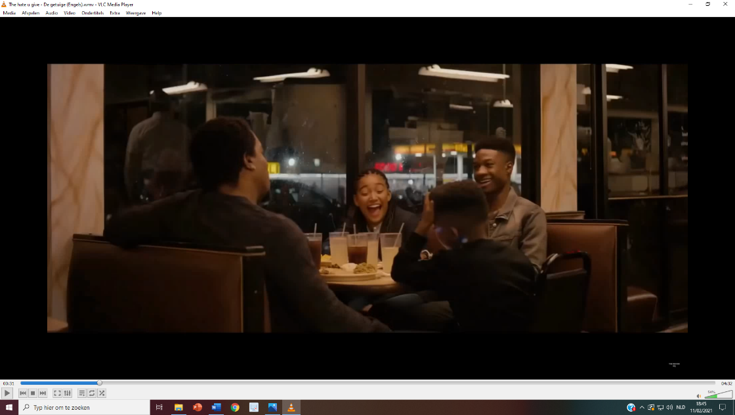
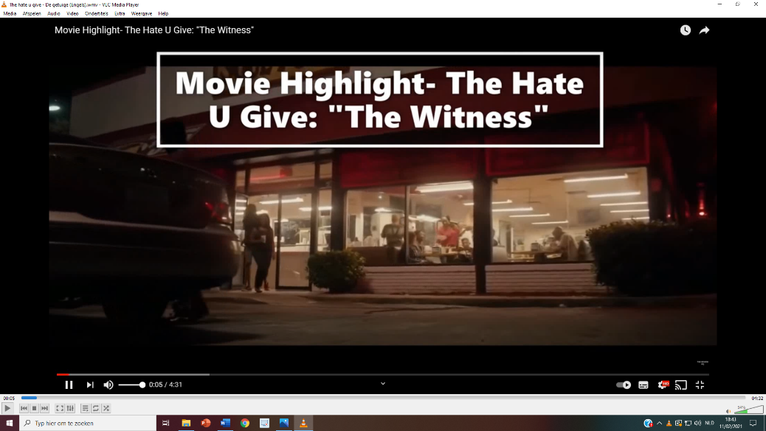
Mensenrechtenactiviste en advocaat pro deo Ms. Ofrah overtuigt Starr om ook op televisie haar verhaal te vertellen zodat de waarheid niet meer verdraaid kan worden. Maar zo geeft ze onrechtstreeks kritiek op de topgangster uit haar buurt. Als dat maar goed afloopt… Bekijk het filmfragment The Witness. (https://www.youtube.com/watch?v=dnU4hPcGmLk)

Vat in de tabel hieronder samen wat er gebeurt. Verdeel de taken met je buur.
- Linkerbuur: Verplaats je in de linkerkolom in het standpunt van de zwarte mensen. Hoe ervaren ze alles en hoe staan ze tegenover de politieagenten?
- Rechterbuur: Leef je in hoe de politieagenten zich voelen en waarom ze zo handelen. Beschrijf de gebeurtenissen vanuit hun ogen.

NIVEAUDIFFERENTIATIE
Mogelijke taalsteun die je kunt toevoegen aan het werkblad van leerlingen die het moeilijker hebben:
Hulp nodig? Misschien kunnen de volgende woorden je op weg zetten:
- gevaarlijk
- vooroordelen
- gezellig
- rustig
- veiligheid en orde
- nultolerantie (= niets toelaten)
- gangsters
- macht misbruiken
- anders behandelen
- taal aanpassen
- bang
- gehoorzamen
- onrechtvaardig

Ervaringen zwarte mensen | Ervaringen politie
De politieagenten pakken de vader van Starr hard aan. Nochtans ging het om een kleine ruzie met wat geduw. Dit zouden ze nooit doen bij een ruzie tussen blanken. Je voelt duidelijk de angst van de omstanders die denken dat de agenten hun macht zullen misbruiken. Ook merk je dat ze hun taal aanpassen en de agenten met twee woorden en hun functie aanspreken om zeker niet geviseerd te worden.  “Iedereen mag weten hoe ze ons behandelen”, roept een vrouw terwijl ze alles filmt. De zwarte mensen zijn dus van mening dat zwarten harder aangepakt worden dan blanken, dat ze minder rechten hebben, dat witte mensen of politieagenten vooroordelen hebben of hen onrechtvaardig behandelen. De agenten denken volgens hen dat alle zwarte buurtbewoners gevaarlijke criminelen zijn. | Garden Heights is een gevaarlijke buurt. Er zijn hier gangsters die je op straat gewoon zouden neerknallen. Iedere vorm van openbare agressie moet in de kiem gesmoord worden zodat we hier orde en vrede kunnen bewaren. Tegenspreken is smaad aan de politie. Zowel jong als oud moet gehoorzamen. Alleen met een nultolerantie kunnen we deze buurt veilig houden.

Verwerking
- Spreekopdracht: De rechtszaak
  - Verhoor politieagent: keuze gesloten of open vragen, formeel of informeel

UITGEWERKT
- Schrijven: De protestsong
  - Klaslied: hiphopsong – protestlied

- Schrijven: Een muziekgedicht met glogsterpresentatie
  - Mogelijke uitwerking adhv We won’t move van Arlissa uit de soundtrack van de film (zie bijlage).

Verwerking: de hiphopsong
Oriënteren op inhoud en taak

Voor het schrijven
Straks schrijven we met de klas een hiphopsong waarin we protesteren tegen discriminatie. Ook kun je in je song verschillende vormen van anders zijn promoten of positief belichten. Eerst denken we echter na wat je al weet over hiphop, hiphoppers en hun songs. Vul de mindmap hieronder aan:
ICT: Dit kan ook via Padlet, een online prikbord waar iedereen elkaars reactie meteen kan lezen.
bling bling baggy of skinny broeken sneakers
petje te grote basketbalshirts gepimpte dure auto’s babes
ritmisch, rappen, artiesten: Kanye West, Kendrick Lamar, Dr Dre, Eminem, Jay-Z, 50 cent, ’t Hof van Commerce, Ntrek, Brihang, De jeugd van tegenwoordig, enz.
rijmen, ritmisch, straattaal-jongerentaal
...
en verder?
grounded, streetdance, (soms mix met breakdance)
protest vs. gangstarap

USA, zwarte achterbuurt The Bronx NY, eind jaren 70, discriminatie, werkloosheid, criminaliteit, rapbattles op straat, netflix The Get Down

Vooraleer we aan de hand van een voorbeeldsong aan de slag gaan, denken we even na over de vragen van het communicatiemodel:
Wat is je tekstdoel? Waarom schrijven we deze klashiphop? Omcirkel onze doelen.
- overtuigen (dat discriminatie niet kan)
- informeren
- activeren (aanzetten tot handelen, anderen aansporen om iets te doen)
- amuseren
- gevoelens oproepen
Eigenlijk al deze doelen, maar het hoofddoel is toch overtuigen en activeren (door te informeren, door emoties op te roepen en te amuseren zodat jongeren zich aangesproken voelen.)
Wie is je doelpubliek? Hoe zul je je taal aanpassen aan je publiek?
Leerlingen van de school. We gebruiken onze eigen jongeren- en/of moedertaal. De taal waarin we ons het best en liefst informeel uiten.
In het nieuwe leerplan van het VVKSO wordt geen onderscheid meer gemaakt tussen een teksttype en een tekstsoort. Strikt gezien gaat het hier om een teksttype. Maak duidelijke afspraken binnen de vakgroep over terminologie.
Wat weet je al uit de brainstorm over de tekstsoort?
een hiphopsong: in rijm, jongerentaal, ritmisch,
vaak protest of stoerdoenerij
Wat is je boodschap?
protest tegen discriminatie of open staan voor verschillen

Voorbereiden

We luisteren naar een oldschool hiphopband: Brainpower. Lees ondertussen de lyrics van hun song Voel de Vibe. Welke typische kenmerken herken je in hun hiphopsong? Schrijf er hieronder minstens vijf op. (Let daarbij vooral op de onderstreepte fragmenten.)
NIVEAUDIFFERENTIATIE EN TAALSTEUN
De tekst bevat al taalsteun doordat we belangrijke kenmerken markeerden. De leerlingen hoeven die er dus niet meer volledig zelfstandig uit te halen. Wel moeten ze nog nadenken wat er zo typisch is aan de gemarkeerde of onderstreepte regels.
Mogelijke aanpassing voor taalsterke leerlingen: Laat de markeringen weg en laat heel sterke leerlingen zelf op zoek gaan in de songtekst naar kenmerken.
Lijkt deze oefening je nog te moeilijk voor sommige van je leerlingen? Dan kun je hen een lijst met kenmerken geven die ze moeten terugvinden in de tekst. Laat hen verschillende markeerstiften gebruiken. Zo markeren ze bijvoorbeeld gepaard eindrijm in het groen en kleuren ze een voorbeeld hiervan in de tekst eveneens in het groen. Voor een ander kenmerk nemen ze een andere kleur. Zo wordt het voor taalzwakkere leerlingen visueel heel duidelijk wat het onderscheid is tussen de verschillende eigenschappen van een hiphopsong. Ook kun je hen vragen om in hun eigen tekst later die kenmerken in dezelfde kleur te markeren.

Kenmerken van een hiphopsong
- Inhoud
Voel de vibe:
  - Opscheppen over eigen band en zijn fantastische hiphoptune of –vibe. Beetje rebels. Bv.: ‘ik kom brutaal door je deur yo’, ‘m'n eigen band die geeft me kippenvel’, ‘snel he, gast? Ja, ik heb mezelf zelfs verrast’
  - Iedereen is gelijk. Ik verenig alle mensen door mijn vibe, mijn muziek. Past dus perfect bij ons positieve lied over diversiteit – anders zijn.
Hiphopsongs gaan meestal over:
- Protestsongs: protesteren tegen maatschappelijk onrecht bv. The Black Eyed Peas met Where is the love?
- Gangsta-rap: een meestal criminele groepering die zich afzet tegen een andere gang. Meestal opscheppen over eigen succes, bulletproof zijn, succes bij meiden en in hun carrière. (videoclips: cabrio’s, zwembaden en schaars geklede meisjes). Bv. 50 cent

- Vorm
(stijlfiguren, rijm, opbouw, lengte, stijlregister (informeel-formeel), taalgebruik…)

- gepaard eindrijm: ras-klas, opgaat-straat
- binnenrijm: planken vol met laue klanken dusss. Moet je 'm nou bedanken
- alliteratie (woorden die in dezelfde regel met dezelfde medeklinker beginnen): voel de vibe, losser dan lobos
- assonantie (woorden in dezelfde regel die dezelfde klinkers of klanken bevatten) : checken die rapper die blijft maar kleppen
- zinnen die overlopen in verschillende regels: iedere overgang van een zin in een nieuwe regel noemen we een enjambement
- lange regels in vergelijking met andere dichtvormen
- heel ritmische taal
- interactie met publiek: Yo gooi je handen in de lucht! (kom op, kom op)
- stijlregister: informeel taalgebruik: groepstaal: gear en dope kicks, posse-cuts, roffe gasten, m'n b-boys, yo (=> Gebruik je eigen groepstaal. West-Vlaamse, Turkse, Arabische, Marokkaanse, Aziatische... hiphop is dus toegelaten. Maar AN mag ook. Sowieso zorgt iedereen voor een vertaling als dat nodig is. Die vertaalde tekst hoef je dan uiteraard niet te kunnen rappen.)
- spreektaal: yo, m’n, 't maken

Voel De Vibe

by Brainpower

(Yeah, ooh)

Wat gebeurt er?
Hoe gaat ie daar?
Nieuwe ronde, nieuwe kansen…
Check it out y’all
Yo gooi je handen in de lucht! (kom op, kom op)
En gooi die handen in de lucht! (kom op, kom op)
En gooi je handen in de lucht! (kom op, kom op)
En iedereen in de tent (kom op, kom op)
En gooi die handen in de lucht! (kom op, kom op)
En gooi die handen in de lucht! (kom op, kom op)
En iedereen in de tent (kom op, kom op)
En voel de vibe, y’all

yo, yo
(voel de vibe!)

heel puur elke soort elk ras,
elke buurt elke school 't maakt niet uit welke klas (voel de vibe!)
alle peeps yo 't is maar dat je 't weet
elke dame haren kort steil blond tot lange braids (voel de vibe!)
of je allang chillt of 'r pas in opgaat
van studenten in de bieb tot roffe gasten op straat (voel de vibe!)
ben je alleenstaand of heb je 'n hoop kids voor
m'n b-boys met de allernieuwste gear en dope kicks

voel de vibe op je huid ik kom brutaal door je deur yo
ben m'n tijd vooruit, betaal al jarenlang in euro's
wacht effe, dit moet je checken die rapper die blijft maar kleppen
als vette spaanse handgemaakte houten castagnettes
niet eventjes hoor, brain praat in ille blijvertjes
en egotrip door, als alleenstaande wereldreizigers
grijp het tweedeplaatsyndroom ès even wreed bij de kaak
vóór de release van de vorige yo was dees al in de maak
't is al te laat (zeker weten) want ik heb 'm al af
snel he, gast? Ja, ik heb mezelf zelfs verrast
ben je leeg moet je gauw tanken brainpower sprankelt
stauwt je planken vol met laue klanken dusss. Moet je 'm nou bedanken
vind je me ill of nep? Whatever 't is stil als ik rap
soms ben ik stil op de kick of op de clap
weet je niet wat ik met de vibe bedoel, voel 'm toch echt
zo van: je hoeft je niet aan te passen, maar doe wat ik zeg

(voel de vibe!)
heel puur elke soort elk ras,
elke buurt en elke school 't maakt niet uit welke klas (voel de vibe!)
alle peeps yo 't is maar dat je 't weet
elke dame haren kort steil blond tot lange braids (voel de vibe!)
of je allang chillt of 'r pas in opgaat
van studenten in de bieb tot roffe gasten op straat (voel de vibe!)
ben je alleenstaand of heb je 'n hoop kids voor
m'n b-boys met de allernieuwste gear en dope kicks

één twee check dubbel nul tweetje, 't is braintje
vergeet duetten man, ik doe posse-cuts in mijn eentje
bos 't zo vlot losser dan lobos
voel je nou die vibe nog niet, verklaar ik jou nu officieel tot robot
wees niet verwonderd mij krijg je d'r niet meer onder
met beats als liedjes in de key van 't leven net als Stevie Wonder
van rappen op 't schoolplein - een 11-jarige brain
tot overal gedist worden - een vasthoudend emcee
via 't maken in de stad - een underground coryfee
tot en met de mainstream exposure - peeps zingen m'n joints mee
op 't podium m'n show als ik weer openlijk flow
zo ongelooflijk dope m'n hart gewoon open & bloot
de mic ik rip 'm wel ben jij te sloom of ehh is dit te snel
je flipt dan wel en m'n eigen band die geeft me kippenvel
big up al m'n boys dat doet 't wel voorgoed jawel
en na de show ben 'k effe chill, blij als m'n moeder belt

(voel de vibe!)
heel puur elke soort elk ras,
elke buurt elke school 't maakt niet uit welke klas (voel de vibe!)
alle peeps yo 't is maar dat je 't weet
elke dame haren kort steil blond tot lange braids (voel de vibe!)
of je allang chillt of 'r pas in opgaat
van studenten in de bieb tot roffe gasten op straat (voel de vibe!)
ben je alleenstaand of heb je 'n hoop kids voor
m'n b-boys met de allernieuwste gear en dope kicks (voel de vibe!)

yo, elke soort en elk ras
elke school elke buurt 't maakt niet uit welke klas (voel de vibe!)
(voel de vibe) alle peeps yo 't is maar dat je 't weet
elke dame haren kort steil blond of lange braids (voel de vibe!)
of je allang chillt of 'r pas in opgaat
van studenten in de bieb tot roffe gasten op straat (voel de vibe!)
ben je alleenstaand of heb je 'n hoop kids voor
m'n b-boys met de allernieuwste gear en dope kicks (voel de vibe!)

yo, heel puur elke soort elk ras,
elke buurt elke school 't maakt niet uit welke klas (voel de vibe!)
(voel de vibe) alle peeps yo 't is maar dat je 't weet
elke dame haren kort steil blond tot lange braids (voel de vibe!)
of je allang chillt of 'r pas in opgaat
van studenten in de bieb tot roffe gasten op straat (voel de vibe!)
ben je alleenstaand of heb je 'n hoop kids voor
m'n b-boys met de allernieuwste gear en dope kicks (voel de vibe!)

Voel de vibe !

Bron: BRAINPOWER, Voel de vibe, internet, 26 september 2006. (http://www.lyriczz.com/lyriczz.php?songid=5981)
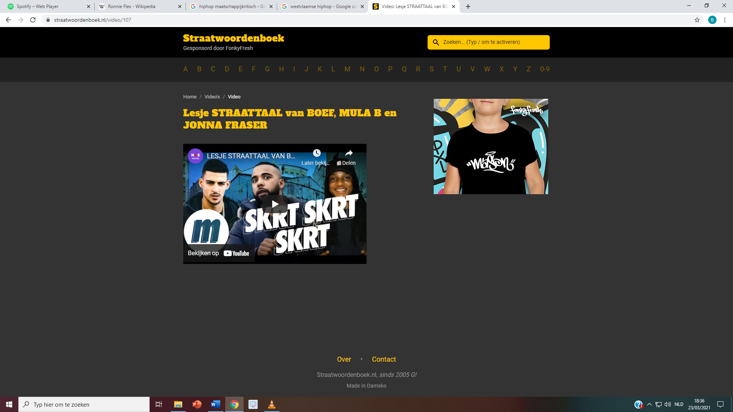
Wat jij wat skrt betekent en assie? Of torie? Onze drerries leggen het uit zodat jij misschien ook enkele van hun typische slangwoorden kunt gebruiken in je eigen rap. Maar ga ook zeker op zoek naar eigen groepstaal of maak gebruik van een straattaalwoordenboek (straatwoordenboek.nl)!

Ken jij het verschil tussen AN, dialect, tussentaal, groepstaal, slang en jongerentaal?

https://straatwoordenboek.nl/video/107
Door een voorbeeldsong te beluisteren, weten we nu nog beter hoe we een goede hiphoptekst kunnen herkennen en schrijven. Vink in het onderstaande evaluatieformulier drie schrijftips aan die jullie zullen toepassen in jullie tekst.

Evaluatieformulier Hiphopsong
Inhoud:
We schrijven een hiphopsong waarin we protesteren tegen discriminatie of waarin we verschillen tussen mensen positief voorstellen. | 

Vorm:
We gebruiken gepaard eindrijm (bv. ras – klas).

Onze hiphopsong heeft lange regels.

Onze zinnen eindigen niet op het einde van een regel. Ze lopen over in verschillende regels.

We hebben de tekst ritmisch geschreven en kunnen die ook ritmisch of rappend voorlezen.
Opbouw: Onze hiphopsong bevat een refrein dat onze kernboodschap bevat en minstens drie strofes van acht tot twaalf regels.
Kies drie extra kenmerken die zeker in jullie song zullen voorkomen:
- binnenrijm: bv. planken vol met laue klanken dusss. Moet je 'm nou bedanken
- alliteratie (woorden die in dezelfde regel met dezelfde medeklinker beginnen): bv. voel de vibe, losser dan lobos
- assonantie (woorden in dezelfde regel die dezelfde klinkers of klanken bevatten): bv. checken die rapper die blijft maar kleppen
- interactie met publiek: Yo gooi je handen in de lucht! (kom op, kom op)
- stijlregister: informeel taalgebruik: groepstaal: bv. gear en dope kicks, posse-cuts, roffe gasten, m'n b-boys, yo (=> Gebruik je eigen groepstaal. West-Vlaamse, Turkse, Arabische, Marokkaanse, Aziatische... hiphop is dus toegelaten. Maar AN mag ook. Sowieso zorgt iedereen voor een vertaling als dat nodig is. Die vertaalde tekst hoef je dan uiteraard niet te kunnen rappen.)

Attitude:
Zelfredzaam | We leverden onze hiphopsong stipt in.
 | We leverden een nette versie in.
 | We moesten niet meer dan één keer de hulp vragen van de leraar. We maakten gebruik van aangeboden hulpmiddelen zoals een rijm- en een straattaalwoordenboek.
Sociaal | Ik nam initiatief binnen de groep. Ik hielp brainstormen en schrijven.
 | Ik stond open voor de bijdrage van anderen. Ik heb een respectvolle luisterhouding.
Leergierig | We gingen aan de slag met de tussentijdse tips van onze leraar en medeleerlingen en herwerkten onze song.

We weten nu hoe we een hiphopsong moeten schrijven. We verdelen de klas in groepen van maximaal vier personen. Iedere groep zal een strofe van minimaal acht en maximaal twaalf regels schrijven die jongeren aanzet om niet te discrimineren. Of een strofe waarin jullie anders zijn positief voorstellen.
Brainstorm met jouw groep waarover jullie het in jullie strofe willen hebben.
- Denk eerst individueel na en noteer jullie eigen ideeën in de buitenste hoeken van jullie placemat.
- Geef iedereen de tijd om zijn ideeën voor te lezen en uit te leggen.
- Overleg en schrijf in het midden van de placemat welke ideeën jullie als groep uitkozen.
TIP: Plastificeer placemats. Zo kunnen je leerlingen met een whiteboardstift erop schrijven en de inkt weer uitvegen.

Neem je smartphone of een tablet of laptop van school erbij en google ‘rijmwoordenboek’. Straks zul je alle hulp kunnen gebruiken om leuke rijmwoorden te vinden! Een andere leerling kan een synoniemenwoordenboek zoeken en nog een andere straatwoordenboek.nl.
Klaar? Here we go!

Tijdens het schrijven
Uitvoeren
Formuleren
Overwin je angst voor het lege blad en begin gewoon met een eerste regel. Ga direct op zoek naar gepaste rijmwoorden voor jullie eind- en/of binnenrijm. Je zult merken dat de rijmwoorden die jullie vinden, zullen inspireren om verder te schrijven.
Rappers zijn echte babbelaars. Schrijf dus zoals je zou spreken. Vertel over je leven, wat je net gezien hebt, wat iemand zei, waarvoor je staat, wat je stoort. Vertrek vanuit een zekere situatie.
Let erop dat je regels lang genoeg zijn en dat niet iedere zin stopt met een eindrijm.
Neeje! Discriminatie mag echt niet.
Dan hebben veel mensen verdriet.
Doe je dat, dan ben je een boer.
Nee, dan ben je helemaal niet stoer.
Jaje! Hé, loop ik daar te chillen, zie ik een saka saka mijn drerrie villen, zijn dope shit
skateboard killen... Zeg ik, wat zullen we nu hebben, die kempi is kierewiet
dussss effe blussen, denk ik, die heetgeblakerde sussen, moet ik, blijf
van mijn maat, pomp ik, effe normaal, zeg ik, kwik zonder schrik. No gekijf,
enkel supersportman tegen tiran. Zegt ie: ’t is een bruine loser, man.
...
Leg je evaluatieformulier steeds naast je. Zorg dat je speelt met taal. In het tweede voorbeeld word je meegezogen door de rapper door jongerentaal (saka saka), ritme (moet ik, pomp ik, zeg ik), alliteraties (kempi is kierewiet), binnenrijm (chillen-villen-killen) en dat allemaal al in vier regels.
Schrijf nooit meer dan twee regels na elkaar zonder het ritme te controleren:
- Geef een basisritme aan met je hand op je dij en lees samen ritmisch jullie regel voor.
- Blijf je ergens steken? Pas dan je woordvolgorde of woorden aan zodat het eenvoudiger wordt om te rappen.
- Lukt dit? Ga dan pas verder met de volgende twee regels.
Reviseren
Nalezen
Klaar met jullie strofe? Rap die dan voor een andere groep en laat jullie tekst nalezen. Ondertussen geven jullie ook feedback aan de andere groep met behulp van ons evaluatieformulier.
Herschrijven
Ga aan de slag met de tips van je leraar en medeleerlingen en maak een betere versie van jullie tekst.
Helemaal klaar met jullie strofe? En de anderen zijn nog aan het werk? Misschien kunnen jullie dan ook een catchy refrein schrijven voor de hele klas?
Zijn jullie echt buitenaards sneller dan de anderen? Maak dan een beatbox bij jullie strofe! Misschien kunnen jullie ook variëren: je hoeft niet alles samen te rappen. Verdeel de taken. Wie rapt, wie beatboxt? Welke woorden kunnen jullie samen roepen? Kortom: pimp your hiphopsong!

Reflecteren

Na het schrijven

- Vul je schrijfportfolio in nadat je leraar jullie evaluatieformulier invulde: Vat je troeven en aandachtspunten samen.
- Bespreek ook met iemand van een andere groep of met de klas wat goed verliep en wat je de volgende keer anders zou aanpakken.

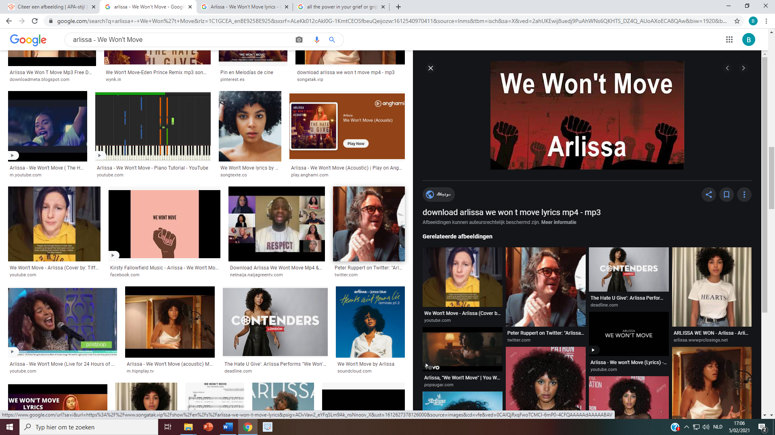

BIJLAGE: Lied Arlissa - We Won’t Move (voor derde verwerkingsopdracht)

Sweep it all beneath the rug  Doesn't mean the dirt won't come up  There's a fire burnin' up  Only thing stronger than hate is love  We need a change, oh yeah  The song Amazing Grace  Won't be quiet anymore  Not unless they hear us loud and clear  Damage can't be undone  Let's not pretend it disappears  We need a change, oh yeah  The song Amazing Grace  Let's go step by step  And brick by brick  I'll carry the weight  For you  When I'm gone, don't stop  We can stand here all day  We won't move  No, not at all  We won't let the silence drown us out  They'll say a moment's not about  But we won't back out  Hands up, we're 'bout to take this down  It's gonna change, oh yeah  With love and humanity  So step by step  And brick by brick  I'll carry the weight  For you  When I'm gone, don't stop  We can stand here all day  We won't move  No, not at all  We won't move  We won't move  We won't move  We want all the power in your grief  (Can't hold us)  And all the hate you give  (Won't stop us)  We will rise up through the falls  We will make 'em hear it all  We won't stop until they know  (About us)  All the power in your grief  (Can't hold us)  And all the hate you give  (Won't stop us)  We will do it, trouble will do it  Let everybody hold us  We will break through every wall  So step by step  And brick by brick  I'll carry the weight  For you  When I'm gone, don't stop  We gon' stand here all day  We won't move  No, not at all  We won't move  We won't move  We won't move  Yeah  We won't move (we can stand here all day)  We won't move | Veeg het allemaal onder het tapijt  Betekent niet dat het vuil niet omhoog komt  Er brandt een vuur  Het enige dat sterker is dan haat, is liefde  We hebben een verandering nodig, oh ja  Het nummer Amazing Grace  Zal niet meer stil zijn  Tenzij ze ons luid en duidelijk horen  Schade kan niet ongedaan worden gemaakt  Laten we niet doen alsof het verdwijnt  We hebben een verandering nodig, oh ja  Het nummer Amazing Grace  Laten we stap voor stap gaan  En steen voor steen  Ik draag het gewicht  Voor jou  Stop niet als ik weg ben  We kunnen hier de hele dag staan  We zullen niet weggaan  Nee helemaal niet  We zullen ons niet laten overstemmen door de stilte  Ze zullen zeggen dat het niet gaat om een ​​moment  Maar we gaan niet terug  Handen omhoog, we staan ​​op het punt dit neer te halen  Het gaat veranderen, oh ja  Met liefde en menselijkheid  Dus stap voor stap  En steen voor steen  Ik draag het gewicht  Voor jou  Stop niet als ik weg ben  We kunnen hier de hele dag staan  We zullen niet weggaan  Nee helemaal niet  We zullen niet weggaan  We zullen niet weggaan  We zullen niet weggaan  We willen alle kracht in je verdriet  (Kan ons niet vasthouden)  En alle haat die je geeft  (Zal ons niet stoppen)  We zullen opstaan ​​door de watervallen  We zullen ze alles laten horen  We stoppen pas als ze het weten  (Over ons)  Alle kracht in jouw verdriet  (Kan ons niet vasthouden)  En alle haat die je geeft  (Zal ons niet stoppen)  We zullen het doen, problemen zullen het doen  Laat iedereen ons vasthouden  We zullen elke muur doorbreken  Dus stap voor stap  En steen voor steen  Ik draag het gewicht  Voor jou  Stop niet als ik weg ben  We zullen hier de hele dag staan  We zullen niet weggaan  Nee helemaal niet  We zullen niet weggaan  We zullen niet weggaan  We zullen niet weggaan  Ja  We zullen niet weggaan (we kunnen hier de hele dag staan)  We zullen niet weggaan

Hou houden we rekening met talige verschillen in deze lessenreeks?

1 |  | Werk doelgericht. Activeer voorkennis. Baseer je op de vak- en taaldoelen.  De les begint met concrete les- en taaldoelen. Observeer het taalniveau van anderstalige of taalzwakkere leerlingen en expliciteer hun specifieke al dan niet aangepaste taaldoelen.
2 |  | Zorg voor een leerzaam en rijk taalaanbod. Zorg voor voldoende taalsteun, context, visualisering en interactie.  In deze les wordt taal in heel wat contextrijke situaties aangeboden, van een interview tot proza, poëzie en filmfragmenten die doen nadenken over diversiteit. Ook stimuleren we interactie en betrokkenheid via coöperatieve werkvormen. Taalsteun en visualisering bieden we o.a. in de stapsgewijze en concrete OVUR-begeleiding bij schrijven, in de mogelijkheid om teksten te beluisteren via de optie insluitende lezer in Word, in een receptievere aanpak met visualisering voor taalzwakkere leerlingen en een productievere aanpak voor wie meer uitdaging wil. Verder bieden we ook houvast door bij schrijven een modelvoorbeeld te bespreken waarin we al kenmerken markeerden en die te koppelen aan een concreet evaluatieformulier. Ten slotte zijn ook de aangereikte beoordelingswoorden in de leesbelevingsfase een vorm van taalsteun.
3 |  | Stimuleer een positief talige en culturele grondhouding.  We stimuleren een positief talige grondhouding door leerlingen kennis te laten maken met verschillende expressievormen en stijlen en door hen ook te laten experimenteren met hiphopsongs, met bijzondere regels en woorden. Daarbij hebben ze oog voor registerkeuzes en taalvariëteiten. Bovendien bevat deze les ook wat talensensibilisering door stil te staan bij de herkomst en opbouw van woorden. Ten slotte zetten we in op inleefvermogen door de leerlingen te confronteren met en te laten discussiëren over verschillende situaties waarin mensen uit verschillende culturen zowel harmonisch samenleven als botsen.
4 |  | Werk aan woordenschat.  In deze les zetten we in op de woordstrategieën. Zo besteden we aandacht aan de opbouw en herkomst van woorden of leiden we de betekenis van moeilijke woorden af uit de context. Daarnaast hebben we in een gepersonaliseerde woordenlijst expliciet aandacht voor mooie of bijzondere woorden die vervolgens geïntegreerd kunnen worden in een functionele taak. Ten slotte zetten we ook smog, straattaalwoorden en gebarentaal in de kijker.
5 |  | Geef feedback op maat.  Via zelfreflectie denken de leerlingen na over hun strategische schrijfhouding. Concrete richtvragen helpen hen daarbij. Ook zetten we in op leercompetenties en procesgericht evalueren: leren ze uit hun (vorige) opdrachten? Uiteraard is het aan de leraar om dit aan te vullen met eigen feedback en te wijzen op correcte of te vage reflecties. Vergeet ook niet om bij volgende opdrachten te wijzen op troeven en aandachtspunten. Een digitaal of papieren portfoliosysteem dat de leerlingen eenvoudig en snel kunnen raadplegen, is hiervoor ideaal.  Daarnaast stellen de leerlingen hun eigen evaluatiecriteria op vooraleer ze een hiphopsong schrijven en beoordelen ze elkaar. Ook hier zal het nodig zijn om naast die peerevaluatie eveneens co-evaluatie (inbreng van de leerkracht naast de bijdrage van de leerlingen) te integreren.  Kortom: we hebben oog voor breed evalueren, voor betrokkenheid van leerlingen, voor integratie van instructie en evaluatie en voor levensechte en constructiegerichte evaluatievormen. Uiteraard is het daarbij van belang om iedere individuele leerling nauwgezet op te volgen in zijn of haar leerproces en in het bijzonder samen met anderstalige nieuwkomers expliciet terug te blikken op de bereikte en nog na te streven taaldoelen in deze lessenreeks.

Bronnen
- Arlissa - We Won’t Move (The Hate U Give Official Soundtrack). (2018, 5 oktober). [Video]. YouTube. https://www.youtube.com/watch?v=Piun5i_E6-U
- BRAINPOWER, Voel de vibe, internet, 26 september 2006. (http://www.lyriczz.com/lyriczz.php?songid=5981)
- Denmark, British, American, and Germany Sign Language by Deaf Furs. (2017, 27 augustus). [Video]. YouTube. https://www.youtube.com/watch?app=desktop&v=fpZ3qxTW3cE
- Jonge dichteres Amanda Gorman brengt opvallende hymne van hoop bij eedaflegging president Biden. (2021, 20 januari). [Video]. vrtnws.be. https://www.vrt.be/vrtnws/nl/2021/01/20/jonge-dichteres-amanda-gorman-bracht-hymne-van-hoop-bij-eedafleg/
- Movie Highlight- The Hate U Give: “The Witness”. (2019, 24 april). [Video]. YouTube. https://www.youtube.com/watch?v=dnU4hPcGmLk
- Ruppert, A. J. (z.d.). We Won’t Move. songteksten.nl. Geraadpleegd op 5 februari 2021, van https://www.songteksten.nl/songteksten/998276/arlissa/we-won-t-move.htm#
- S, A. (2021, 19 januari). Kunstenaars maakten een wip op de muur tussen Mexico en de VS. Daar winnen ze nu een prestigieuze designprijs mee. De Morgen. https://www.demorgen.be/nieuws/kunstenaars-maakten-een-wip-op-de-muur-tussen-mexico-en-de-vs-daar-winnen-ze-nu-een-prestigieuze-designprijs-mee~b9ccc60e/
- The Hate U Give | Officiële Trailer | Nederlandse ondertiteling. (2019, 24 januari). [Video]. YouTube. https://www.youtube.com/watch?v=kFNRbUJabQM

Illustraties

- AFP. (2021, 19 januari). [Kunstenaars maakten een wip op de muur tussen Mexico en de VS. Daar winnen ze nu een prestigieuze designprijs mee]. De Morgen. https://www.demorgen.be/nieuws/kunstenaars-maakten-een-wip-op-de-muur-tussen-mexico-en-de-vs-daar-winnen-ze-nu-een-prestigieuze-designprijs-mee~b9ccc60e/#&gid=1&pid=1
- Business - Insider Donald Trump trademarked “Make America great again”. (2015, 12 mei). [Foto]. businessinsider.com. https://www.businessinsider.com/donald-trump-trademarked-make-america-great-again-2015-5?international=true&r=US&IR=T
- Chiro Lommel Centrum. (2020, 5 juli). Chiro Lommel Centrum [Foto]. facebook. https://www.facebook.com/ChiroLommelCentrum/photos/a.528696383949481/1903825836436522
- De Latter e.a., E. (z.d.). Coöperatieve structuren. Coöperatief leren in beeld. Geraadpleegd op 9 april 2021, van http://cooperatieflerenolo.weebly.com/cooumlperatieve-structuren.html
- De Weerdt, J. (2018, 31 juli). Onze reporter dompelt zich onder in de skatewereld [Foto]. gva. https://m.gva.be/cnt/dmf20180731_03641598/onze-reporter-dompelt-zich-onder-in-de-skatewereld-skaten-is-een-belangrijk-onderdeel-van-hun-identiteit/
- Een boomhut in een natuurlijke omgeving - ⌀ 140 cm - rond schilderij - fotoprint op kunststof (forex) muurcirkel / wooncirkel / (wanddecoratie). (z.d.). [Foto]. bol.com. https://www.bol.com/nl/p/eem-boomhut-in-natuurlijke-omgeving-140-cm-rond-schilderij-fotoprint-op-kunststof-muurcirkel-wooncirkel/9300000011769901/?bltg=itm_event%3Dclick%26mmt_id%3DYGdildmu5vlSvDFvy2H8ugAAB4M%26slt_type%3Drecommendations%26pg_nm%3Dpdp%26slt_id%3Dprd_reco%26slt_nm%3Dproduct_recommendations%26slt_pos%3DC1%26slt_owner%3Dccs%26itm_type%3Dproduct%26itm_lp%3D3%26itm_id%3D9300000011769901&bltgh=ihRfgRlMTxw7grMCDD1L1g.2_19_20.23.ProductImag
- GELUIDSOVERLAST IN JE TUIN. (z.d.). [Foto]. appeltern. https://appeltern.nl/nl/tuinadvies/tuinieren/geluidsoverlast_in_je_tuin
- iStock/drbimages. (2018, 4 mei). 27 THINGS WHITE PEOPLE SHOULD NEVER, EVER SAY TO THEIR BLACK CO-WORKERS [Foto]. https://www.blackenterprise.com. https://www.blackenterprise.com/27-things-white-people-never-ever-say-black-co-workers/
- Jeugdkamer / tienerkamer compleet - Set A “Aalst”, 6 delig, eiken / wit / blauw. (z.d.). [Foto]. steinershopping. https://www.steinershopping.nl/nl/jeugdkamer-tienerkamer-compleet-set-a-34-aalst-34-6-delig-eiken-wit-blauw-87273.html?utm_content=SG-MR-19-PL-A-DB&gclid=CjwKCAjwgZuDBhBTEiwAXNofRDv4vSLNTOhE8F4V2cAfxOw8E8ZMlWlsi_6LU9O9WpYBlTq_UnitbhoCtm0QAvD_BwE
- Koldunova, A. (z.d.). Stockfoto - Young european man is picking his nose. Bad manners concept. [Foto]. https://nl.123rf.com. https://nl.123rf.com/stock-foto/boring.html?oriSearch=wauw&sti=nhsb9rjt0syv3lfrds|&mediapopup=115186529
- Let’s Talk: De Bijzondere Woorden Van Gioia. (2019, 7 mei). Hebban.nl. https://www.hebban.nl/spot/youngadultclub/nieuws/lets-talk-de-bijzondere-woorden-van-gioia
- Martínez, L. M. (z.d.). Stockfoto - Asian young woman in pajamas yawning [Foto]. https://nl.123rf.com. https://nl.123rf.com/stock-foto/boring.html?oriSearch=wauw&sti=nhsb9rjt0syv3lfrds|&mediapopup=130613296
- Moon. (z.d.). The hate u give [Foto]. bol.com. https://www.bol.com/nl/p/the-hate-u-give/9200000102208507/?country=BE&Referrer=ADVNLGOO002008J-G-114976563357-S-862607301334-9200000102208507&gclid=CjwKCAiA9vOABhBfEiwATCi7GMWdKabmqY4wQp_JxK_VH92Lx7xtJJmMTD0nzNdoLlC0F9IRoTUJjxoCjhIQAvD_BwE
- O, O. (2018, 12 december). Yes We Can Michelle Obama as Rosie the Riveter [Illustratie]. pixels.com. https://pixels.com/featured/yes-we-can-michelle-obama-as-rosie-the-riveter-o-o.html
- OBAMA! YES WE CAN, THE REMIX. (2012, 15 november). [Illustratie]. themelkerproject.com. https://themelkerproject.com/obama-yes-we-can-the-remix/
- Pretty woman with closed eyes, keeps hands on chest, expresses her sympathy to someone, being thankful to close friend. (z.d.). [Foto]. Freepik. https://www.freepik.com/free-photo/pretty-woman-with-closed-eyes-keeps-hands-chest-expresses-her-sympathy-someone-being-thankful-close-friend_8988222.htm#page=1&query=people%20appreciation&position=38
- Rainbow. (z.d.). The hate u give [Illustratie]. bol.com. https://www.bol.com/nl/p/the-hate-u-give/9200000128160203/?country=BE&Referrer=ADVNLGOO002008J-G-114976563357-S-862607301334-9200000128160203&gclid=CjwKCAiA9vOABhBfEiwATCi7GOCvtBJvxnGbMSpxZnUFzLxVN4WxcaSTCC6_Xnb1gMa6nz_m3Za5pBoC56QQAvD_BwE
- [Report: Young Asian-Americans Ball Out the Most]. (2013, 18 december). nextshark. http://nextshark.com/wp-content/uploads/2013/12/19dfcdd35eebe2a7fec1890a183c85d3_large.jpg
- Samborskyi, R. (z.d.). Stockfoto - Close up photo beautiful she her lady pretty buns unexpected news big eyes opened mouth speechless oh no face awkward shame eyes wear casual striped red white t-shirt isolated pink background [Foto]. https://nl.123rf.com/. https://nl.123rf.com/stock-foto/emoties.html?oriSearch=prachtig&sti=n9lniew4wfscvffobz|&mediapopup=119452892
- Snel emotioneel! Hoe komt dat? (2017, 25 oktober). [Foto]. https://ayuda.nu. https://ayuda.nu/persoonlijke-groei/snel-emotioneel-hoe-komt-dat/
- Teyparsit, R. (z.d.). Stockfoto - Geschokt en wauw gezicht van Aziatische man met baard in grijs t-shirt. [Foto]. 123rf. https://nl.123rf.com/stock-foto/wauw.html?alttext=1&cko=0&orderby=4&start=100&sti=mrz3lucrsgh6sv6vwv|&mediapopup=94126161
- THE HATE U GIVE: EEN VERHAAL DAT IEDEREEN AANGAAT. (z.d.). [Foto]. alien-mag.com. https://alien-mag.com/the-hate-u-give-een-verhaal-dat-iedereen-aangaat/
- van Rooy, P. (2017, 2 februari). ‘Het Huis’ staat in derde seizoen in Zuid-Afrika [Foto]. gva.be. https://www.gva.be/cnt/dmf20170201_02708376
- Vish, A. (z.d.). Stockfoto - Leuke denken gelukkige vrouw zoekt met natuurlijke emotie en casual kleding. Portret met lege kopie ruimte [Foto]. https://nl.123rf.com. https://nl.123rf.com/stock-foto/emoties.html?oriSearch=prachtig&sti=n9lniew4wfscvffobz|&mediapopup=46511952
- WAYHOME studio. (z.d.). [Cerca de una emotiva foto de un joven barbudo abatido abre la boca ampliamente, mira a la cámara, señala en el espacio en blanco, dice: ¡Wow, es algo increíble! Concepto de personas y emociones]. shutterstock. https://www.shutterstock.com/es/image-photo/close-shot-emotive-shocked-bearded-young-1129524776
- wayhomestudio. (z.d.). Positive ladies of different races stand next to each other, have warm hug, pleasant smile, friendly relationships [Foto]. freepik. https://www.freepik.com/free-photo/positive-ladies-different-races-stand-each-other-have-warm-hug-pleasant-smile-friendly-relationships_10749431.htm
- YouTube Arlissa - We Won’t Move (acoustic) - YouTube. (z.d.). [Foto]. youtube. https://www.google.com/search?q=arlissa+-+We+Won%27t+Move&rlz=1C1GCEA_enBE925BE925&sxsrf=ALeKk012cAkl0G-1KmtCEOSfbeuQeijozw:1612540970411&source=lnms&tbm=isch&sa=X&ved=2ahUKEwij8uedj9PuAhWNs6QKHTS_DZ4Q_AUoAXoECA8QAw&biw=1920&bih=969#imgrc=ZsldlSjtPv0sTM

